A L L A H

Cümle noksanlıklardan,uzaklıklardan Rabb’i m
Tenzih ederim Seni edebildiğim kadar…
Vereceğim en doğru,en akıllıca karar
Övebilmektir Seni övebildiğim kadar.
Kudretin,azametin,heybetin,muhabbetin
Karşısında aczimi haykırmaktır her daim…

Şu anda yüreğime akın eden duygular
Ürpertiyor saçımdan tırnağıma gövdemi.
İçim saf dinginliğin letafetiyle saydam,
Geçiyorum duraksız o tayf tayf kuşaklardan…

Sürüyor atlarını iklim iklim kasırga
Ruhum küheylanlardan binbir kat şahlanışla
-Ki çalkalıyor onu ışıklı gümbürtüler,
İshak kuşunun zikri eritiyor mum gibi,
Ve sanki maveradan gelen sonsuzluk sesi…-
Sana doğru bir hamle yapmaya çabalıyor,
Üzerinde Süreka sanki,tökezleniyor…
Haykırışları yeri,göğü,Arş’ı,Kürsi’yi
Tutuyor dalga dalga,sarıyor çember çember,
Hummayla çırpınıyor novalar,galaksiler…

En Soylu Düşünce’nin tuğrasıyla dağlandı
Her hücrem,her atomum tattı ilahi hazzı.
Evet,tek düşüncem bu,Sana kul,köle olmak,
Senin sonsuzluğunda,sonsuzluğa savrulmak…
Böylece özgürlüğü kanatlarıyla uçmak
Mümkün olur sevdanın iklimine yanarak…

Sırlarını bir sedef gibi saklar geceler,
O inci için yanar,paralanır sineler…

Bir yanda inananlar zalime yem oluyor,
Bir yanda günahkarlar dünyadan kam alıyor…
İlahi cilvelerin kainat sahnesinde
Ezeli tiyatronun kaçıncı perdesinde…

Zillet gayyalarına,izzet zirvelerinden
Sen değilsin düşüren,biz kendimiziz düşen,
Verdiğin “emanet”i ahmakça çar-çur eden…

İzin verdin mülkünde edelim diye iskan,
Ya Rabb’i bu ne büyük,ne ulaşılmaz ihsan,
Yarattıkça yaratan,gerçeğe eriştiren…
Yıkılmaz saltanatın,azametin,kudretin,
Gerçek Hükümdar Sen’sin,Sultan’ı evrenlerin.
Olamadık halis bir vatandaşı,teb’ası
-Kitabların Anası,yüce,kozmik yasası.-
Kusursuz,erişilmez şanlı Egemenliğin.

Sen zulmetmezsin bize,zalim olan biziz,biz,
Sen de Allah olurdun,Sana “kul” olsaydık biz…

Ölümü hatırlatır ölümsüzlüğün bana,
Ölüm ki Sana doğru ruhu fırlatan rampa…

Nur’unun çevresinde esrik pervanelerce
Dilerdik kanat olmak,ruh olmak şule şule,
Girdiğin gönüllerden sığmazken yere,göğe…
Kainat ordusunda gözü pek bir çeri ki,
Yüreği şahadetin özlemiyle alevli…

Kalblerimizi yalnız,yalnız Sana dönük tut,
Varlık gösteremesin önümüzde hiçbir put.
Bize mamur,tertemiz emanet ettiğin arz,
Harabistana döndü mücrim ellerimizle.
Ve bundan duyar hale geldik şeytani bir haz!
Yüklediğin kutlu yük sırtımıza ne müthiş,
Korku,ümit arası inse,kalksa içimiz…
Kuşat merhametinle mahzun kalblerimizi,
Uzak tut üstümüzden Celal şimşeklerini…

Bir yerde,bir zamanda,bir boyutta her diri
“Müslüman”olduğunu idrak edebilseydi,
“O boyut” a yükselmek için sevebilseydi,
Daha güzel görürdük baktığımız her şeyi…

Her Nazar’ın nice bin infilakler içinde
Yıldızlar,nebülözler yaratır yüreklerde…
Bir “Ol!” buyruğun yeter,”bir şeyin olmasına”,
Her çocuğun babasız,ağrısız doğmasına,
Alaz harmanlarının gülşene dönmesine…

Dehşetli boyutları karşısında evrenin,
Hayalim yarasadır,haşyetle ürperirim.
Çimen yapraklarından,çiylerden,bulutlardan,
Dipsiz okyanuslardan,dumanlı doruklardan
Galaksilere kadar her şeyden Haber’in var,
Sinelerimiz ancak Seni anmakla kanar…

Kimi gün içimizde kasırgasın,alevsin,
Kimi gün dingin bir göl,sonsuz bir sekinetsin…
Kimi gün çiçek yüklü ince bir badem dalı,
Kimi gün bin yıldırım,eriten kayaları…
Nur sağanaklarınla yunarsın bazen bizi,
Bazen kat kat zulmetler kaplar göklerimizi.
Hilim kanatlarını ger üstümüze Rabb’im,
Aç Cemal’inden nikab,Celal’in hakkı için.
Her zamanda mekanda Seni anacak dil ver,
Öyle candan olsun ki muhabbetimiz Sana,
Biz Kabe’yi değil,o bizi kalksın tavafa…

Celal’inle verdiğin ızdırab Cemal’indir,
“Rıza”n için acıdan tat almak emelimdir.

Evrenleri ayakta tutan aşkı,dengeyi
Öğret aramızda da sürdürmeyi,sevmeyi…

Batın’ın gecelerin sessizliğinden derin,
Zuhur’una delalet gurub ve fecirlerin…

Yaşama sebebimiz mü’min olarak çıkmak
Huzur’una,verdiği “and”a sadık kalarak…

Tedbirler takdirinin önünde kuru yaprak
Rüzgarların elinde oyuncağız,oyuncak…

Kerem kıl,kulluğuna kabul et,lütfet ya Rab,
Gönle bu iştiyakı çok görür müsün ey Aşk…

B E Y T U L L A H

Seni ilk gördüğüm an vuruldum ey Beytullah.
Zaten “elest bezmi”nde Levh-i Mahfuz’da Allah
Ölümsüz aşkımızın yazmış Kudret Eli’yle
Benzersiz destanını aşıkların diliyle…

İlahi güzelliğin karşısında mest oldum,
Her soluk alışımda saf ışığınla doldum.
Silindi gözlerimden,gönlümden dünya,ahret,
Varlığımı kuşatan tek şey kaldı;Muhabbet!
-“Ey zaman,ne güzelsin dur geçme!” denecek an,-
Tan gönüllere kıble Mabedler üstü Mabed.

Vahiy uğultusunu,Mahşer ürpertisini
Duydum bağrımda yanan sonsuzluk ateşini,
Revakların altında her secdeye varışta
Görebildiğim anlar seni can nazarıyla.

Gönül pınarlarının patladı gözeleri,
Sardı yedi kuşağı gözyaşı nehirleri…

Nehir’in kaynağına ulaşmanın coşkusu,
Kana kana içmenin ilahi sarhoşluğu…

Keşki görmez olaydım seni böyle sarılmış,
Dört bir yanın gönüller ağıyla kuşatılmış…
Kardeşlerin de olsa sana uzanan eller
Yüreğime saplanan sonsuz alevden hançer…!
Seni sevmek ibadet,bunu anlamak gerek,
Ebede doğuşun nur potasında erimek…

Mihneti minnet bildim vuslatına erince,
Hicran bahçelerinden al gülleri derince…
-Vuslat alevli rüzgar,hicran lav katılmış kar,
Yılmaz mesafelerden ufuk yeleli atlar…-

Kanat sesleri midir sütunlar arasında
Dolaşan meleklerin duası mıdır yoksa?
Ruhumu allak-bullak eden o fısıltılar…
Nedametin,utancın,sevincin,mutluluğun,
Izdırabın,sevginin,umudun,coşkunluğun
Gel-gitleri içinde savrulurken sonsuza,
Kuş kafesten kurtulur,uçar o kuşaklara…

Yayılır çember çember ışık-ses dalgaları,
Sonsuzlukları deler muvahhid naraları.
Renk renk nur demetleri halinde saçılarak
Boğum boğum küreyi,evrenleri sararak
Nabız atışlarını çıldırtan,tutuşturan
Gönül ormanlarını,kayaları çatlatan
O çağıldayışlar,o uğuldayışlar yok mu?

Sonsuz kat yerden göğe,sonsuz kat gökten yere
Açılan hareli göz şifadır gönüllere…

Yüzerken mü’minlerin gönül okyanusunda
Nazlı nazlı heybetli bir gemi edasıyla,
Ne kadar muhteşemsin,ne kadar mutlu,özgür…
Seninle buluşunca anlam kazanır ömür.

Sen mutlak güzelliğin çözülmez bilmecesi,
Yüreğimi dağlayan sevgiler üstü sevgi.
Seni her şeyden seni senden kıskanıyorum,
Kimi zaman çılgınca şeyler düşünüyorum.
İçime akıttığım göz yaşlarım,dışıma
Akıttığımdan kat kat debisiz ırmaklarca…
Uykularımı bölen ihanet düşüncesi,
Yoksa değişiyor mu Hilal’in yörüngesi…?

Hangi mekana gitsem,hangi kuşağa geçsem
Karşıma çıkan sensin,gönlüme taht kuran sen.
Sen bır ışık köprüsün geleceğe geçmişten…
Senden uzak kaldığım,sana yaklaştığım an
Daha derinden duydum bunu,daha yürekten…
Senin dışında kalan,senden uzakta olan
Her şey boş,her şey yalan,her şey değersiz,yavan…

Şikayet eden mi var ayrılık saatinden,
Sen haber gönüle ızdırab ateşinden…

Senden alınan feyzle gürleşecek sayhalar,
Senin verdiğin kanla güçlenecek avuçlar…

Cazibene kapılmış pervaneler misali
Dönüyor insanlığın özü,göz bebekleri…
Galaksiler, yanında kalır bir mum alevi…
Dönüyorsun onların çevrelerinde sen de,
Perde açıyor bir bir yüksek,alçak ufuklar…

Şükür,senin aşkınla çarpan bir yüreğim var.
Bu aşkla kavruldukça bal kesilir ağular,
Ancak senin aşkınla aşılır karanlıklar,
Çağlar’a baş eğdirir bu aşkla tutuşmuşlar

RESUL – NEBİ
( S İ R E T )

Bir insan düşününüz Aydınlıklar’la sırdaş,
Açmış Karanlıklar’a kıyasıya bir savaş.

Bir insan ki,aşkına yaratılmış kainat,
Bir insan ki,urbası takva,azığı taat.

Bir insan ki,yoğrulmuş soylu ruhu,bedeni
Izdırabın,çilenin potasında ebedi.

Öylesine duyarlı,ince,ipek misali,
Son damlasına kadar içmiş aşk iksirini.

Her organı uyumlu,güzel,endamlı beden,
Alamıyor kendini bakmaktan bir kez gören.

Ne zayıf,ne de şişman,boy ne uzun,ne kısa,
Kısa kalmıyor uzun boyluların yanında.

Yükseliyor gümüşi,uzun boyun üstünde
Yüce baş ki,nebülöz “fikirler üstü fikr”e.

Kehkeşanların coşkun bir aşkla kaynaştığı
Yüksek,değirmi alnın ardında zamanları

Aydınlatan bir beyin şimşek çakışlarıyla,
Her atomu uranyum,radyum parıltısında…

Maverai sırlarla yanan,sönen,ürperen
Çöl geceleri kadar derin,duru,muhteşem,

Çöl ufukları kadar esrarlı siyah gözler,
Ufukları saracak göksel konuğu gözler…

Hareleniyor ışık,gölge oyunlarıyla
Gür,kıvırcık kirpikler seyrelip,sıklaştıkça…

Bazen sıyrılmış kılıç kınından hilal kaşlar,
Bazen gök ağacında bir hurma dalı kaşlar…

Evrendeki her sese açık olan kulaklar,
Hakikati çağlara haykıran lal dudaklar…

Gözlerin aklarında yer yer kırmızılıklar,
Ruhundaki ilahi yangından kıvılcımlar…

Uğultulu vadiler arasında bir ırmak,
Mavi bir ırmak gibi beliren damar ancak

Kabarıyor köpüklü medlerle zaman zaman,
Yükseliyor nice bin çığlık karanlıklardan…

Müthiş tecellilerle sarsılan,aydınlanan
Gönülden sonsuz yöne dalga dalga saçılan

Işıkla aydınlanmış kadife ten içinden
Daha güzel kokulu miskten,amberden,gülden…

Nur parıltılarının sema ettiği yüzde
Kayaları eriten bir tebessüm taptaze.

Kristalsi çakışlarla yanan,sönen diziler,
Tebessümü gülşene çeviren inci dişler…

Uzun,güçlü ve etli bileklerden uzanan
Eller sonsuz goncalı gül hevenkleri nurdan…

-Ki gitmez üzerinden rayihası günlerce
Biriyle musafaha etse bir sefer bile.
Bir yetimin başını okşasa saçlarından
Silinmez iç açıcı rayiha uzun zaman.-

Emsalsiz örnekleri gücün ve zarafetin,
Dünya,ukba şahidi nice mucizelerin.

Gümrah,dalgalı,siyah saçlar üstün zekaya,
En açık,seçik delil evrensel bir dehaya.

Sık ve gür sakalları ne uzun, ne de kısa,
Nerden,nasıl düşmüş kar bu ebedi bahara.

Öylesine gönülsüz,zarif,samimi,sade,
Kötülüklerden melek kadar uzak,azade…

Evet,görünüşü bir insan,ama bambaşka,
Zirveler üstü zirve bütün boyutlarıyla.

Velhasıl;”Sen en yüksek ahlak üzerindesin.”
Hitabıyla tek örnek kemaline Beşer’in.

Düşünün bir insan ki,O’nun aşkıyla eğer
Erimiyorsa kalbler,and olsun taştan beter!

Daha ne,varlığıyla onurlanmış alemler…

E N S E V G İ L İ ‘Y E

Sonsuz göze patladı gönül topraklarında,
Sonsuz debisiz nehir gümrah çağıltılarla
Aka aka kavuştu hicran deltaların(d)a…
(buluştu)

Tutuştu birdenbire dumansız alevlerle
İçin için ürperen kayalar,çimenlerle…
Toprağın yüzü güldü büyük sağanaklarla…

Işık-Ses’le çınlayan,ışıyan mağralarda
Tüneyen yarasalar tedirgin kaynaştılar,
Boşuna göç edecek bir zaman aradılar…

Beliren sonsuz atlı ufuklar ötesinden
Kıvılcımlar saçarak alev yelelerinden
Sonsuz kişnemelerle yüreklere daldılar…

Kuvars kayalıklarda patladı okyanuslar,
Alev köpüklerini sonsuzluğa saçtılar,
Usul usul kumsala yürüdü yalıyarlar
(dönüştü)

Tohum düştü toprağa sonsuz dal-budak saldı,
Sonsuz dal uçlarında sonsuz tomur yarıldı,
Leziz meyvelerini sundu Çağ’a,Çağlar’a…

Sonsuz sayfalı Kitab dürüm dürüm açıldı,
“Oku”nan her sayfadan sonsuz kelam fışkırdı,
Perde perde ufuklar kanatlarla sar(s)ıldı…
(çığlıklarla)

Ürpermeler çıldırdı zerre ve kürelerde,
Silindi görüntüler evren yüzeylerinde,
Bukağılar çözüldü vuslat zindanlarında…

Aşk’ın coşkunluğundan çatladı ak çekirdek,
Püskürdü galaksiler,sonsuz renkli boyutlar,
(nur gayzerler)
Mevsimsiz bahçelerde zambaklar hevenk hevenk…

Ufuksuz sahraların sırdaşları kervanlar
Ufuklar ötesine uzanan helezonlar
Dur durak nedir bilmez seferlerle çizildi…

Zakkumları gülşene çevirdi gül bakışlar (gülüşler)
Gözyaşı ırmakları sessiz uğultularla
Ulaştı ayrılıktan (la) kavrulmuş bağırlara…

HZ MUHAMMED’ İ ZİYARET

Huzuruna vardığım “o an”duyduklarımı
Ah,anlatabilseydim körlere,sağırlara,
Zaman/mekan üstüne nasıl sıçradığımı,
Ruhumun çığlığının sonsuz yankılarıyla
En uzak yıldızların nasıl çınladığını…
Tabanlar yarılırken sonsuzluk yollarında
İçimde kızarıyor güller göz yaşlarımla…

Muhteşem varlığını hissettikçe canımda
Utançtan,ızdırabtan kavruluyor ciğerim…
Hayır,hayır ey Çağlar,yerler,gökler,evrenler,
Akıl her şeye yetmez,kendini beğenmişler
Muhammed’in Evrensel Mesajı’nı dinlesin…
Mutluluğun,erincin,özgürlüğün,sevginin,
Erdemin pınarının,gözdeler gözdesinin…
Daha ne bekliyorsun ey İnsanlık dön O’na…

‘İkinci bir benliği bulurum çabasıyla

Zorlayanlar kendini ne kadar nasipsizdir.
İlmin aklıyla Din’in gönlünü barıştıran
Aşabilir korkmadan,çekinmeden,yılmadan
Yolunun üzerine çıkacak engelleri
Ruhunun aradığı mevsimsiz bahçeleri
En yakınında bulur olgun meyvalarıyla…
Tatmak istemeyenler için elden ne gelir…?

O’NUN A H L A K I

O’nu anlamak için kor güller deriyorum,
O’nu anlatmak için bin ömür veriyorum…

Her zaman hüzünlüydü,her zaman düşünceli,
Konuşmasından daha uzundu sessizliği,
Boş yere konuşmazdı,seçerdi sözlerini.
Konuştuğu zamanlar ne fazla söz söylerdi,
Ne eksik,dinleyenler hemen etkilenirdi.
Dünya işleri için darılmaz,gücenmezdi,
Kendi benliği için asla öfkelenmezdi,
Öc almak nedir bilmez,kötü söz söylemezdi.
Affedici olması zorlamasız,doğaldı,
Düşmanlarını yalnız affetmekle kalmazdı,
İnsan olduklarını unutmaz,horlamazdı,
Onlara değer verir,hep onurlandırırdı.
Kendisini üç şeyden korur,uzak tutardı;
Kimseyle çekişmezdi,çok uzun konuşmazdı,
Zamanını gereksiz şeylerle harcamazdı,
O’ndan bir şey umanın umudunu kırmazdı.
Hoşlanmadığı bir şey olursa konuşmazdı.
Kimseyi ne yüzüne karşı,ne de ardından
Kınardı,ayıplardı,kusurunu arardı.
Hiç kimseye hakkında hayırlı,hoş olmayan
Bir sözü söylemezdi,gönlünü incitmezdi.
Yanında bulunup da söz alarak konuşan
Kimseler arasında en son konuşmuş olan
Birisi bile olsa onu ilk kez konuşan
Biriymiş gibi dikkat kesilerek dinlerdi.
Eğer bir toplulukta bulunuyor,onlar da
Bir şeye gülüyorsa O da güler,bir şeye
Hayret ediyorlarsa O da hayret ederdi!
Orda bulunanların gönlünü hoş ederdi
Gerçeği yansıtmayan övgüleri sevmezdi,
Her zaman ağırbaşlı,dengeliydi,ciddiydi.
Konuşması o kadar güzel,etkileyici,
O kadar tatlıydı ki,çevresindekileri
Adeta kuşatırdı,kendinden geçirirdi.
Birer inci dizisi gibi ışıltılıydı
Gülşen tebessümünü aydınlatan dişleri.

Sağa,sola salınmaz,geniş adımlarıyla
Yüksek bir yerden iner gibi hafifçe öne
Eğilerek rahatça,sukünetle,vakarla
İlerlerdi kendinden emin insan tavrıyla.
Kapısına bir yardım için gelenleri de
Asla geri çevirmez,eli boş göndermezdi.
Bir gün kendinden yaşça küçük olan dostunu
Omuzlarından tutup;”Sen dünyada bir yolcu
Ya da garip bir kişi gibi ol!”buyurmuştu.
Bakışları mahzundu,tebessümü buruktu…
Adet üzere bile olsa duyulmamıştı
Ağızından aykırı,kötü bir söz ömrünce.
Sıkıldığı zamanlar bağırmaz,çağırmazdı,
Kabalaşmaz,kimseyi incitmezdi,kırmazdı.
Yoksullarla birlikte oturur yemek yerdi,
O kadar ki,onlardan ayırt edilemezdi.
Önüne getirilen, konulan neyse yerdi.
Gösterişten hoşlanmaz,hep sade giyinirdi.
Konuşurken yüzünü başka yöne dönmezdi.
Bulunduğu mecliste ayrıcalıklın yere
Değil de,boş yer varsa otururdu oraya…

Sabahları evinden çıkarken şöyle derdi;
“Doğru yoldan sapmaktan Rabb’im,saptırılmaktan,
Kanmaktan,kandırmaktan ya da kandırılmaktan,
Haksızlık etmekten,haksızlığa uğramaktan,
Saygısızlık etmekten ve saygı görmemekten
Sana sığınır,yalnız yadım dilerim Sen’den.”

Asla sıradan biri değildi ama,yine
Yaşantısı sıradan bir insanmış gibiydi,
Gösterişsiz,dupduru,gönülsüz,öylesine…

Çünkü O peygamberdi,Allah’ın Elçisi’ydi,
Üstün yaratılışlı,ahlaklı,erdemliydi…

Velhasıl O,her çağda herkes için örnekti,
Görebilenler için bulunmaz bir nimetti.
O’nu seven sayana,O’nu örnek alana
Yaradan’ın Katı’nda saygınlık kazandıran,
İnsanlar arasında seçkin yere oturtan,
Onurlu,özgür,aşkın,değerli,mutlu kılan…

Bir insan,zamanların/mekanların üstünde,
Bir insan Yaradan’ın kozmik eğitiminde,
Çok özel donanımlı,seçkinlerin seçkini,
Bir insan,insanlığın şaşmaz önderliğinde
Çağlar’ı çağırıyor sonsuzluk iklimine
İnsan’ın uzun zaman ayrı kalan yurduna…
O

Sonsuzluk gülşeninde
Sonsuz goncalı bir gül.

Sonsuzluk ormanında
Sonsuz tomurcuklu dal.

Sonsuzluk zindanında
Sonsuz şamdanlı çerağ.

Sonsuzluk vadisinde
Sonsuz debili nehir.

Sonsuzluk gurubunda
Sonsuz güneşli fecir.

Sonsuzluk fanusunda
Sonsuz yanışlı kandil.

Sonsuzluk hasadında
Sonsuz daneli başak.

Sonsuzluk ağacında
Sonsuz şebnemli yaprak.

Sonsuzluk burçlarında
Sonsuz hilalli sancak.

Sonsuzluk meydanında
Tuş olmayan pehlivan.

Sonsuzluk ordusunda
Sonsuz gözlü komutan.

Sonsuzluk kuşağında
Sonsuz renkli kehkeşan.

Sonsuzluk seferinde
Sonsuz kollu kahraman.

Sonsuzluk kitabında
Sonsuz anlamlı kelam.

Sonsuzluk kervanında
Sonsuz görüşlü rehber.

Sonsuzluk umanında
Sonsuz çakışlı fener.

Sonsuzluk pınarında
Sonsuz kollu fışkırış.

Sonsuzluk evreninde
Sonsuz kadirli yıldız.

Sonsuzluk yangınında
Sonsuz alevli yanış…

Sonsuzluk dağlarında
Sonsuz cihetli zirve.

Sonsuzluk bestesinde
Sonsuz oktavlı nağme.

Sonsuzluk göklerinde
Sonsuzluk kanatlı selva.

Sonsuzluk çöllerinde
Sonsuz hurmalı vaha.

Sonsuzluk mağrasında
Sonsuz frekanslı sayha.

Sonsuzluk okulunda
Sonsuz dilli öğretmen.

Sonsuzluk ocağında
Sonsuz kıvılcımlı kor.

Sonsuzluk yollarında
Sonsuz adımlı yolcu.

Sonsuzluk obasında
Sonsuz direkli çadır.

Sonsuzluk dergahında
Sonsuz himmetli mürşid.

Sonsuzluk mabedinde
Sonsuz secdeli alın.

Sonsuzluk şafağında
Sonsuz şölenli doğuş.

Sonsuzluk içre sonsuz…

R A V Z A

Aydınlanmış Şehir’in geçtik kapılarından
Yetiştik son tekbire yıldızların ardından…

Cananlar Cananı’nın keremiyle,lütfuyla
Vardık şanlı Elçi’nin huzuruna saygıyla.
Kapıldık aşk nehrinin uğultulu meddine,
Öteler ötesine götüren sellerine…

Ya Resul-Allah geldik süklüm,püklüm kapuna,
Yaradan’ın izniyle şefaat umuduyla.

Dilim tutuldu,gönlüm “o an” da çağıldadı,
Dilin unuttuğunu çağ çağ gönül haykırdı.

Selam sana Aydınlık Çağlar’ın habercisi,
Selam sana En Yüce Mesaj’ın müjdecisi,
Selam sana gecenin,gündüzün efendisi
Selam sana sonsuz kez gözdelerin gözdesi,
Selam sana güzellik ufkunun dolunayı,
Selam,sevda göğünün kavuşmayan yıldızı…

Ey,bizi çağlarüstü yol’a yönelten serdar,
Ey,gök kapılarını aralayan bahtiyar,
Ey,vahdet merceğinin sonsuz tayflı odağı,
Ey, mutluluk yurdu’nun nur dokulu sancığı,
Ey,çağları ardından sürükleyen has insan,
Ey,tekmil savaşlardan yengin çıkan kahraman,
Ey,gönüller sultanı,sevgiler üstü sevgi,
Düşüncede,duyguda zirvelerin zirvesi.
Ey,bütün zamanların mekanların içinde
Yaratılmışların en yiğidi,hayırlısı,
En alçakgönüllüsü,en yüksek akıllısı,
En merdi,en müşfiği,en dürüstü,güzeli…
Zamanların bağrına basılan aşk tuğrası,
“Levlake levlak,lemma halaktül eflak” sırrı
Fecir bakışlarından fışkıran feleklere…

Mevsimler sütü mevsim,iklimler üstü iklim,
Sonsuz dallı ağacı en olgun yemişlerin…

Yerin dağdağasından,göklerin saflığına
Doğru kanatlanışı ruhun haykırışlarla…

Çılgın kasırgaların durulması anide,
İnen kara yelkenler ayrılık denizinde…

Göz yaşlarımız dinmez günahlarımız için…
Biz senin huzuruna bir Işık Devleti’nin
Alınları nişanlı yurttaşları olarak
Gelmeliydik ey Resul,yüzyılları aşarak…

Asıl göz yaşlarımız hazdan olmamalıydı…
Yıllardır,yüzyıllardır tağut’un oyuncağı
Olmamızın verdiği utançtan olmalıydı…
O günlere ermemiz ah bir bilsek yakın mı?

Göz yaşından,utançtan,kırık bir kalpten başka
Sunacak bir şeyimiz olsaydı ya ah,sana…

Dünyanın hay-huyundan kurtulduğum zamanlar
Buluştuğum o kutlu,ışıltılı Sayfalar
Umulur ki kılavuz olur yollarımızda,
İblis’in sinsi sinsi kurduğu tuzaklarda…

Şahsen yüzüm yok senden şefaat dilenmeye,
Layık biri değilim çünkü seçkin Ümmet’e.
Hayal kırıklığımı mazur gör,endişemi…
Başta biz,göremedik sana layık Ümmet’i…

Çoğu bakışlar donuk,yüzler soluk,anlamsız,
Davranışlar kırıcı,gönüller uzak kalmış.
Bu iklimden bir soluk,bir lezzet alamamış…

Gizleme,görüyorum ılık gözyaşlarını
Sonsuz goncalar açan gülşen yanaklarından
Şebnem şebnem süzülen rahmet sağnaklarını…

Madem Sen varsın,umut var demektir her zaman,
Gürleşiyor aydınlık ufuklarda anbean…

İ F T A R-2
Son yazın son günleri,akşam üstüne doğru,
İmbatın iliklere işleyen soluğunu
Bağrımda duya,duya yürüyorum coşkulu(…uyla)
-Evrensel iradenin kusursuz hendesesi
Olağanüstü uyum,denge mucizesiyle
Hayranlıktan da öte esriyen yüreğimle…-
Sonsuz boyutlu gökler altında dağ yolunda…

Alev yakamozlarla ürperen turkuvaz su,
Can okyanuslarını kabartıyor doğrusu…
Ufuksuz bayırların can yakıyor nefesi,
Yalnızlığın hüznünü deriyorum bağ(r)ımdan.
(Hüzün devşiriyorum yalnızlık ağacından…)
Her yerde Sevgili’nin rengi,kokusu,sesi,
-Ne güzeldir tüketmek ömrü O’nun yolunda…-(…uğrunda…)
Tutuşan ufuklardan,çalılıklardan kopan
Kıvılcımlar sarıyor çevreni,evrenleri…
Kuşlar,kuşlar,bir başka coşkuluydular sanki!
İnsanların çoğunun fark edemedikleri
Olağanüstülüğün farkındaydılar belki!
En keyiflileriydi ağustos böcekleri…

Bereketli zeytinler,yemişler,çalılıklar
Arasında kesiksiz kıpırtılar,çığlıklar…(…fısıltılar…)
Hayat ovalarında akan gümrah ırmaklar,
Kıyısız ummanları saran kılcal damarlar…

Ev sahibinin sıcak,içten karşılayışı
Gürleştirdi içimi ısıtan kaynayışı…

Ufukları çıldırtan yangınlar esendikçe,
Göklerin maviliği laciverde döndükçe,
Daha bir serinleyen bahçedeki masaya
Bayanlar yavaş,yavaş başladılar servise…
Çorbalar kotarıldı kaselere ilk önce…

Derinden,çok derinden duyuldu Kutlu Çağrı,
Açılmayan kilitler dualarla açıldı,
Zincirler,bukağılar,mühürler parçalandı,
Özgürlük dallarının tomurları patladı…

Hüznüm yoğunlaşıyor,dönüyordu utanca
Nimet dolu tabaklar ardı arda dizildikçe…(Rızık…)
Bunlardan değil tatmak,isimlerini bile
Bilmeyen milyonlarca insan varken acunda(…kardeş…)
Düğüm,düğüm olmaz mı lokmalar kursaklarda?
Ya o olan bitenler üç-beş yıldızlılarda!

“Varsıl sofralarının ne başı,ne sonunda (*)
Bereket olmaz yoksul yoksa aralarında.”(Hayır…)
“Bizden değildir açken komşuları,tok yatan.” (**)

İnsan’a zırnık kadar katkısı olmayanlar
Omuzlar üzerinde taşınırken,bağrında
Hilaller,dolunaylar,nebülözler,ummanlar
Taşıyan yiğitlerin hallerinden kim anlar,
Kim hatırını sorar,seslerini kim duyar?
-Ağustos böcekleri bastırıyor belki de!-
Özlem fırtınaları büyürken bir yerlerde,(…yüreklerde,)
Pınarlar püskürmeyi bekliyor gözelerde…
Etliler,kızartmalar,leziz zeytinyağlılar,
Izgaralar,tatlılar,salatalar,meyvalar…
Ardından bardak,bardak gelsin tavşan kanları,
Şekerliler,sadeler ıslatsın damakları…
Bayram yapsın mideler,varsın inlesin açlar,
Bir tas çorba,bir yudum/lokma bulamayanlar…

Gülüş-oynaş,ekranda maçlar,olimpiyatlar,
Anlamsız muhabbetler,yavan şaklabanlıklar (…şakalaşmalar)
Yanında yer bulmakta güçlük çeken konular…(…zor yer bulan…)
Çelebiliğin dama atılan pabuçları,
Erdemin,zarafetin dinmeyen göz yaşları,
Adaletin ızdırab veren böbrek taşları!
Meydanları boş bulan nadanlar,kaltabanlar,
Atlarının nalları bal mumu kahramanlar!(…aşınmaz sanıyorlar!)
Nereden geliyorlar,nereye gidiyorlar?
“İnsan’ı başıboş mu brakılmış sanıyorlar?” (***)

Velhasıl,anlamından epey uzak kalınan
İftarların künhüne varır mıyız,ne zaman?(…ey…)

Ne zaman kurtuluruz kutsuz karanlıklardan?
______________________________________________________________
(*),(**);Hâdis
(***);Kıyamet Sûresi(75);Âyet;36

24 Ramazan-3 Şevval 1433(12-21 Ağustos 2012)

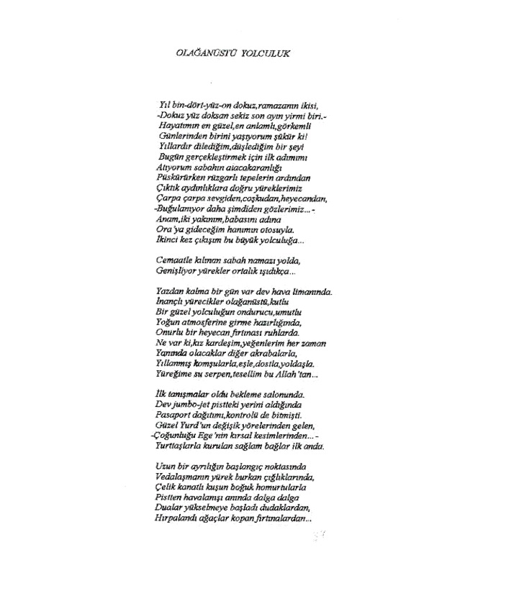

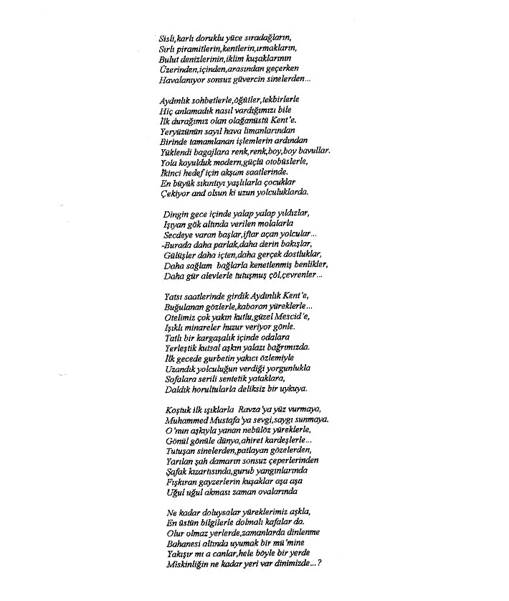

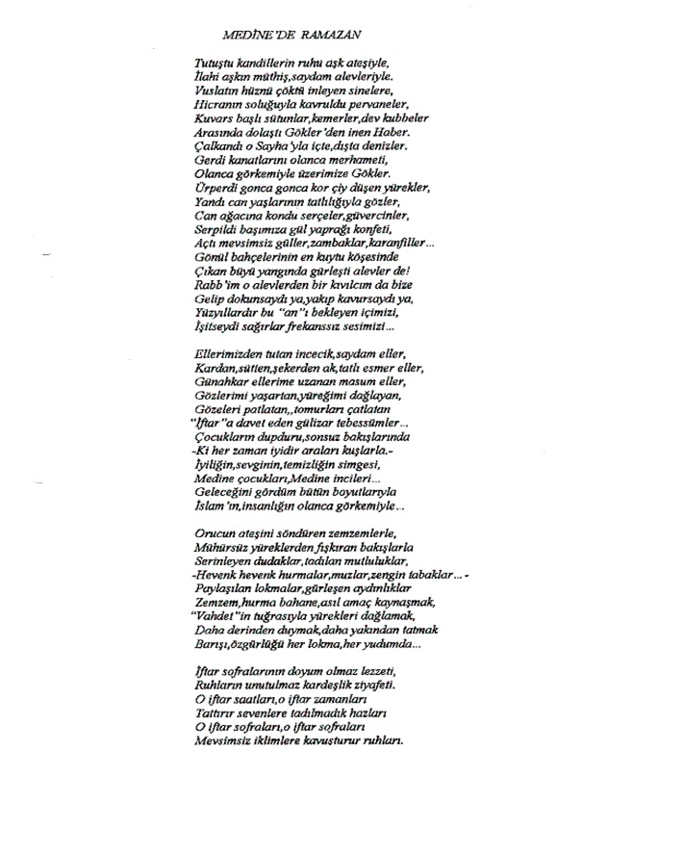

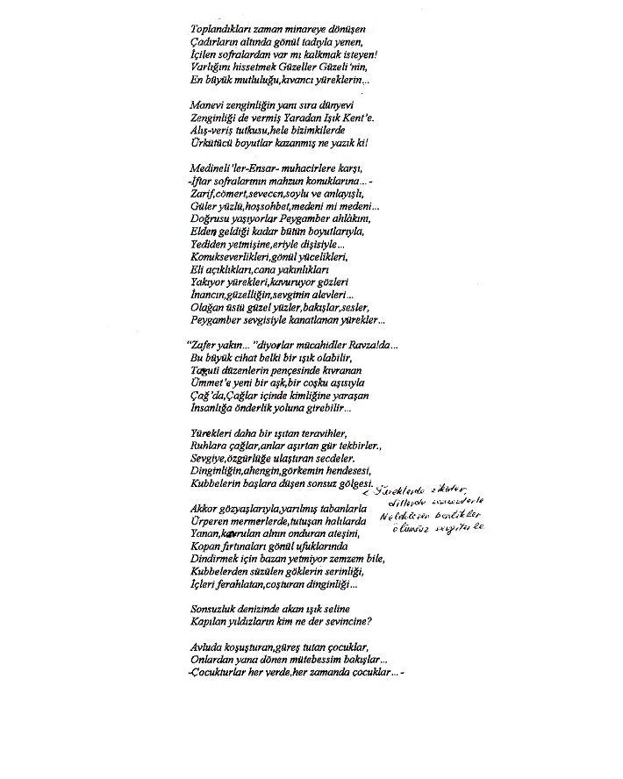

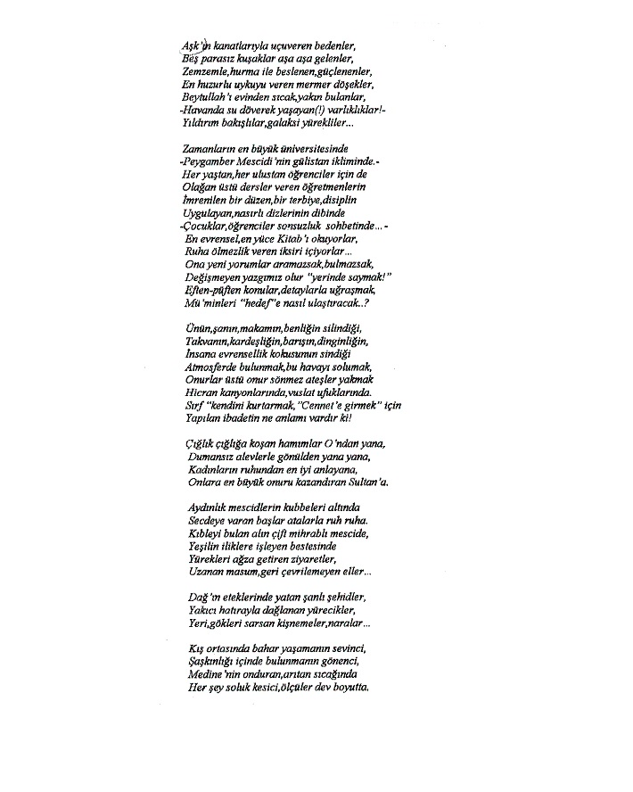

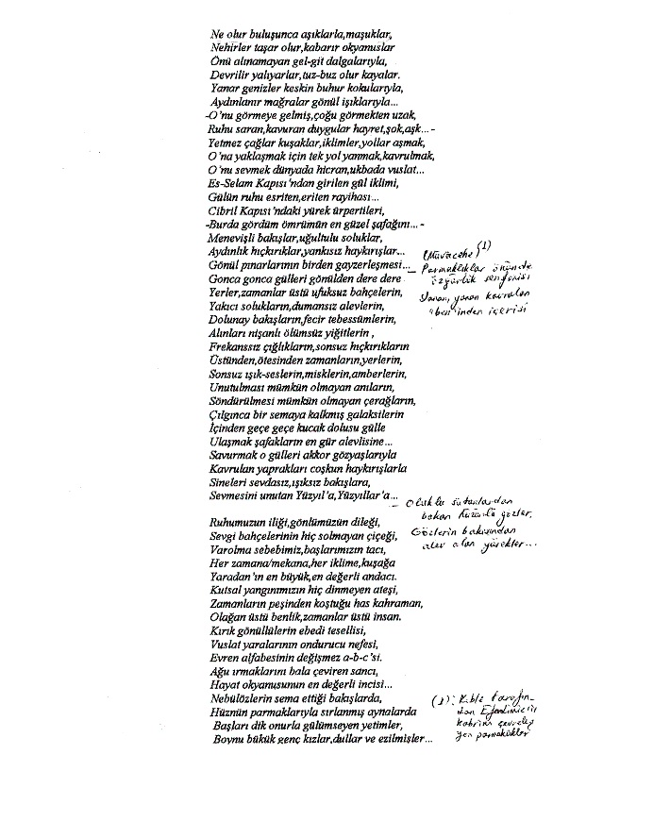

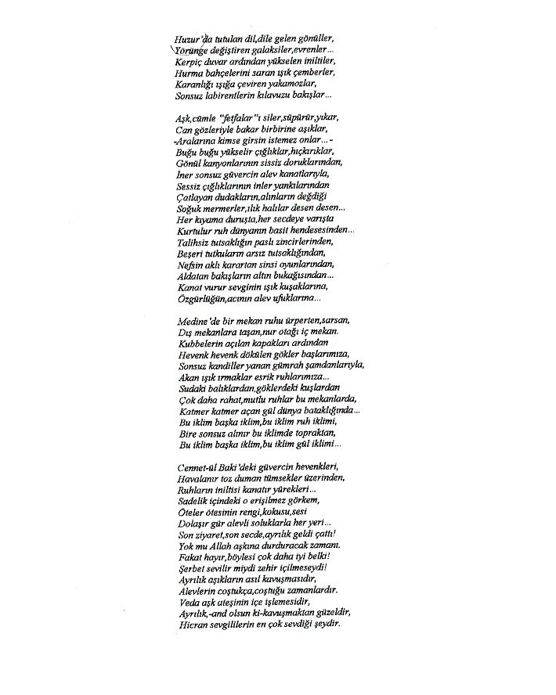

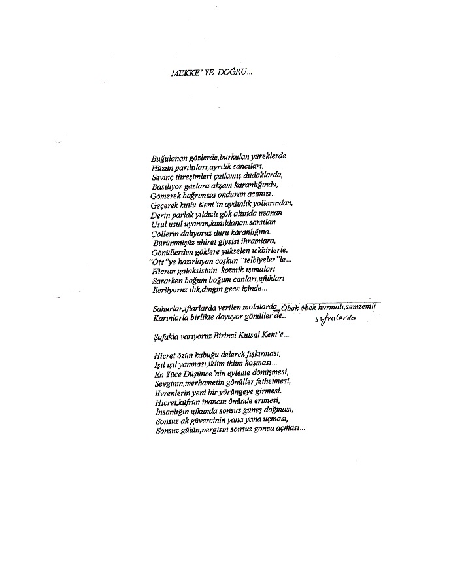

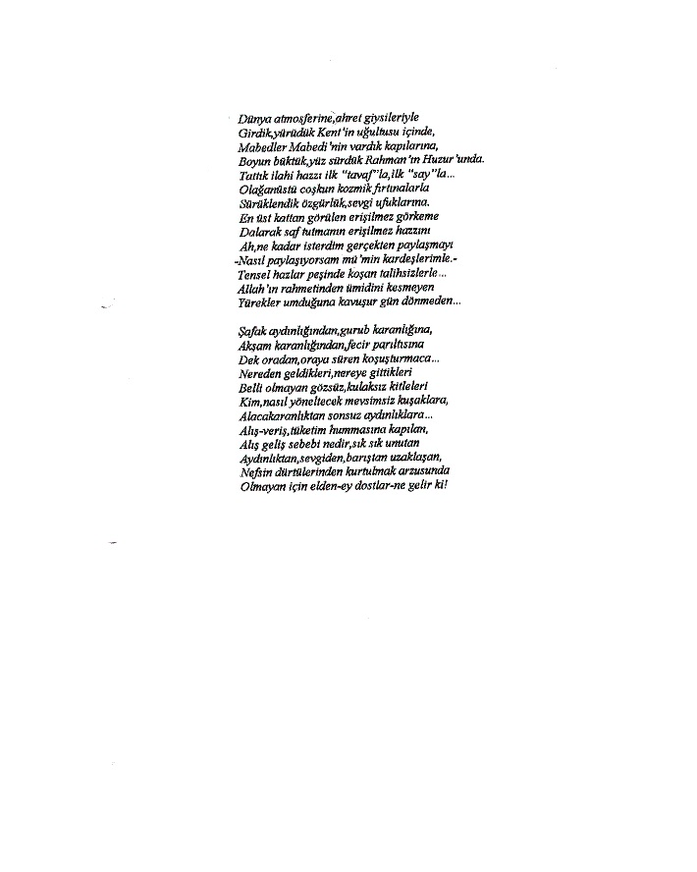
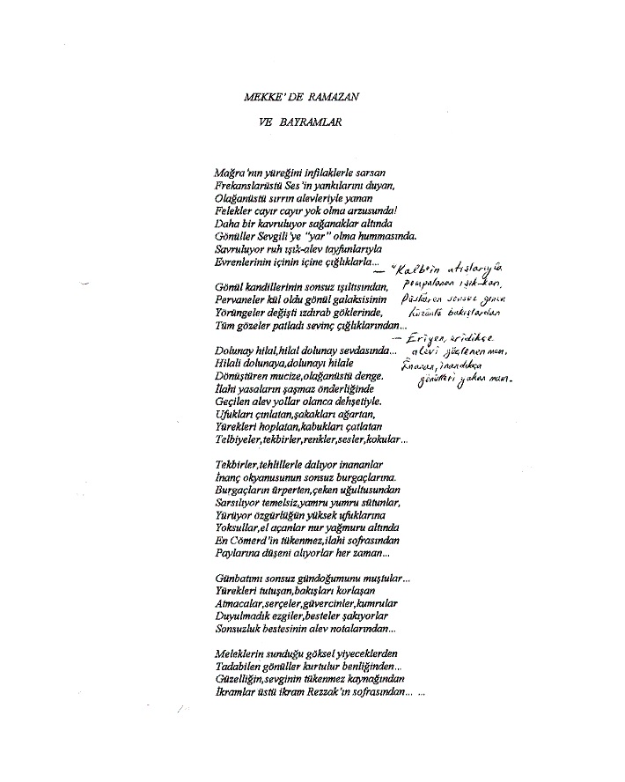

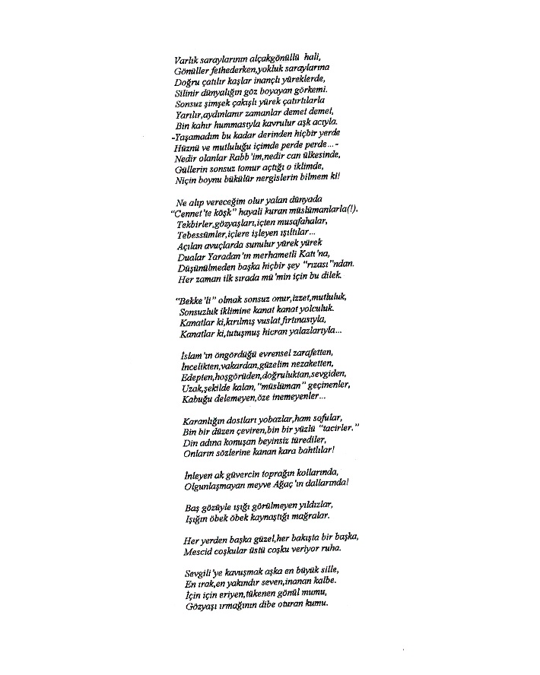

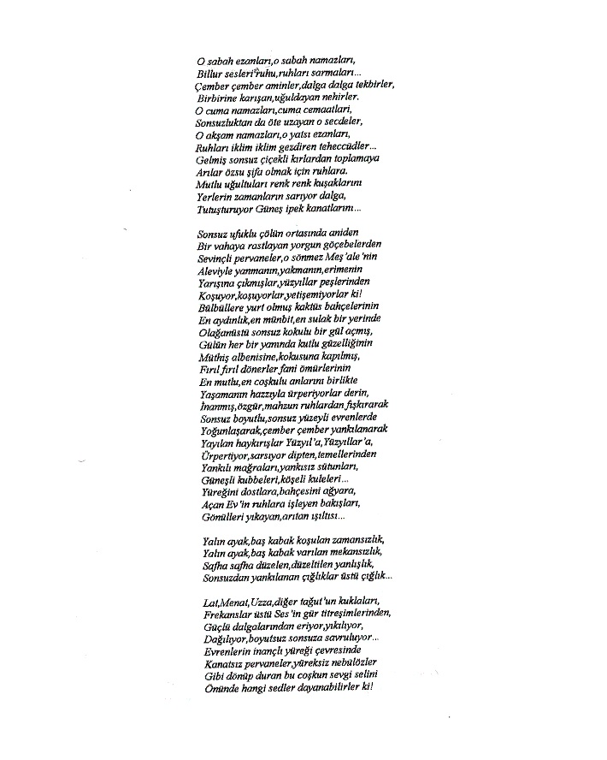

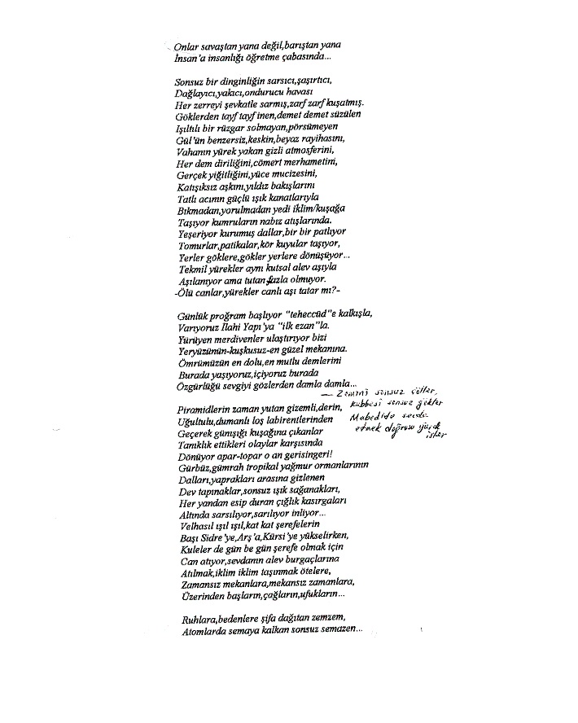

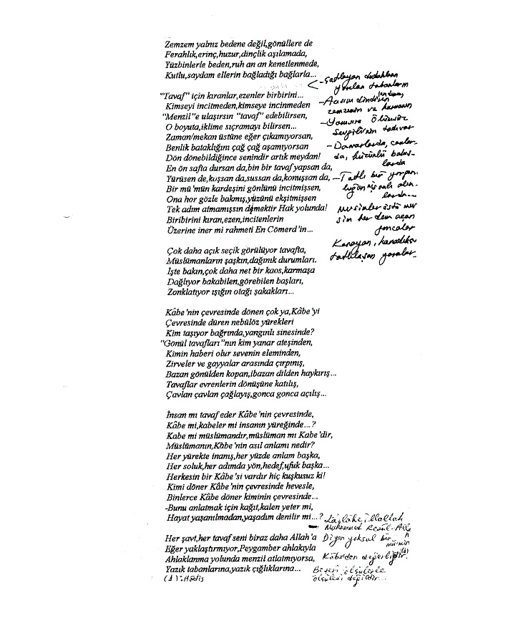

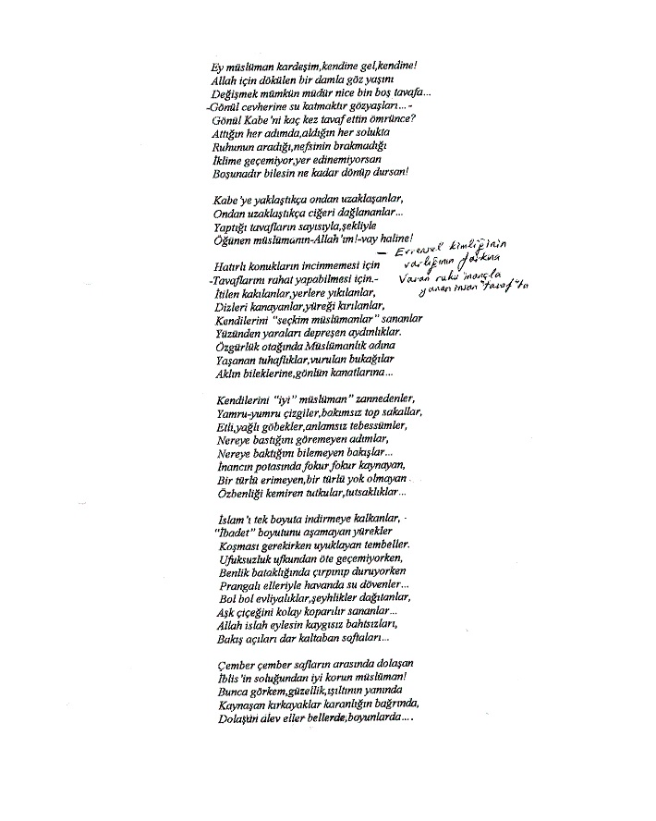

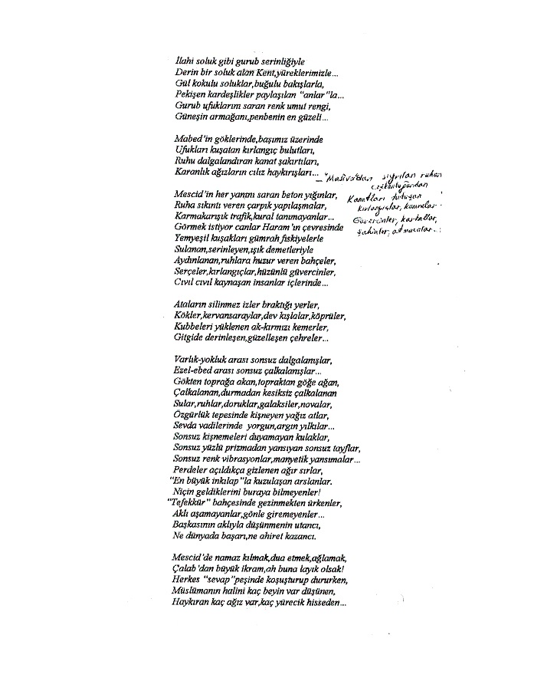

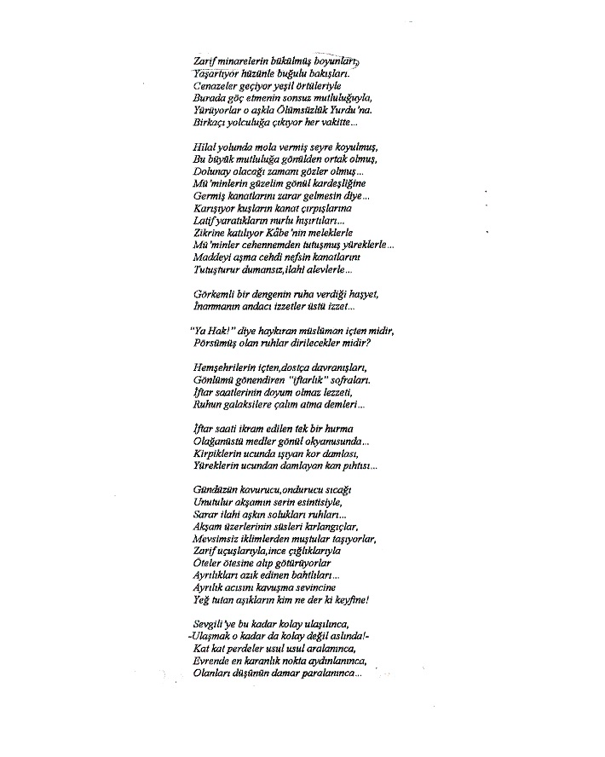

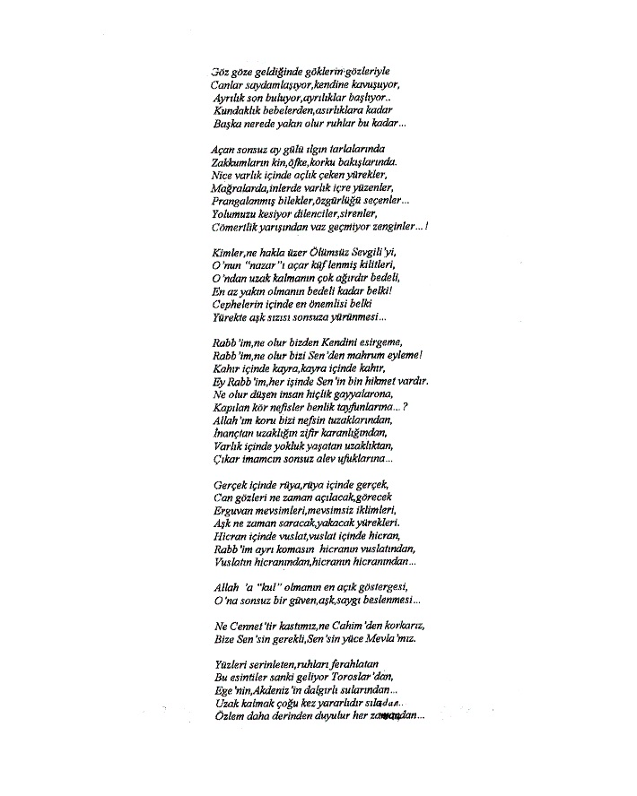

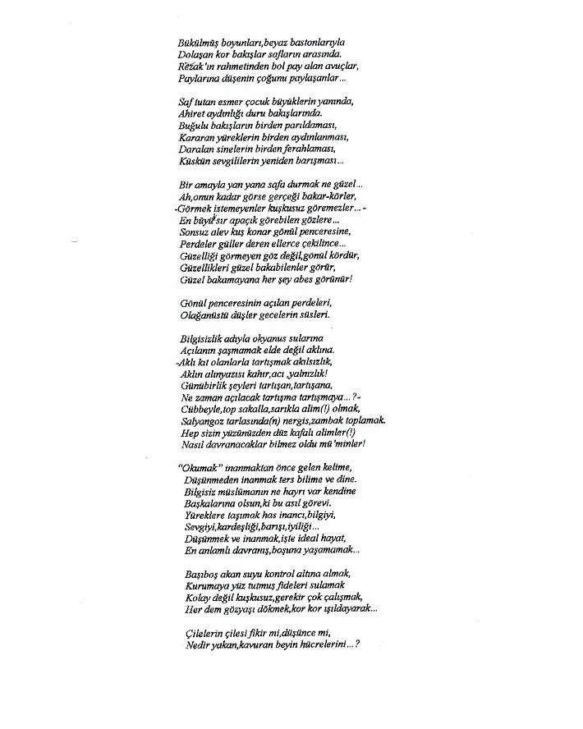

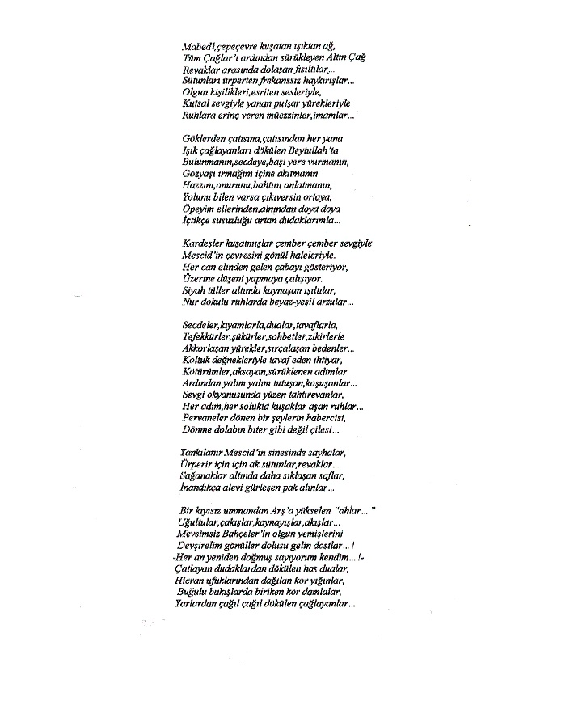

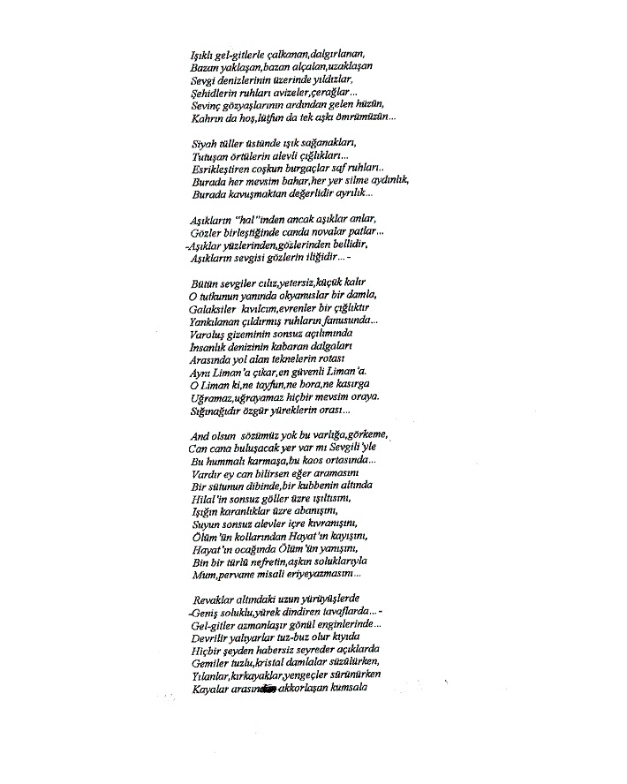

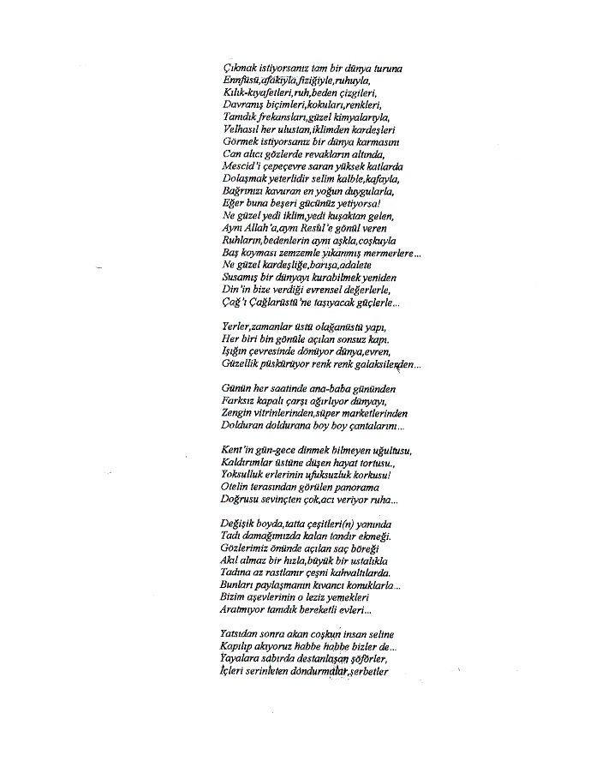

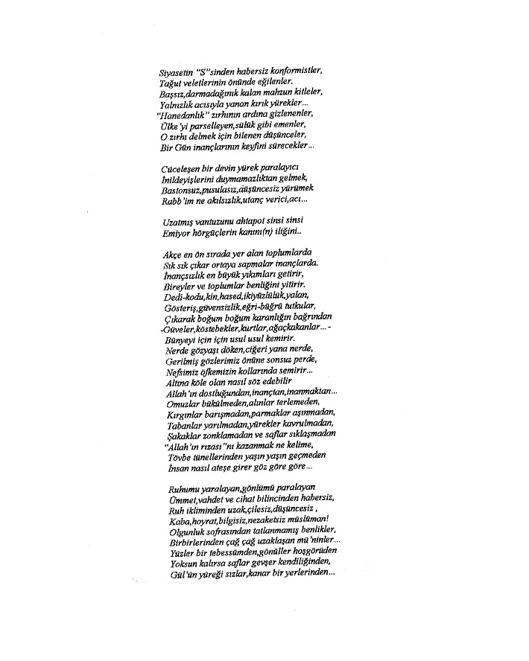

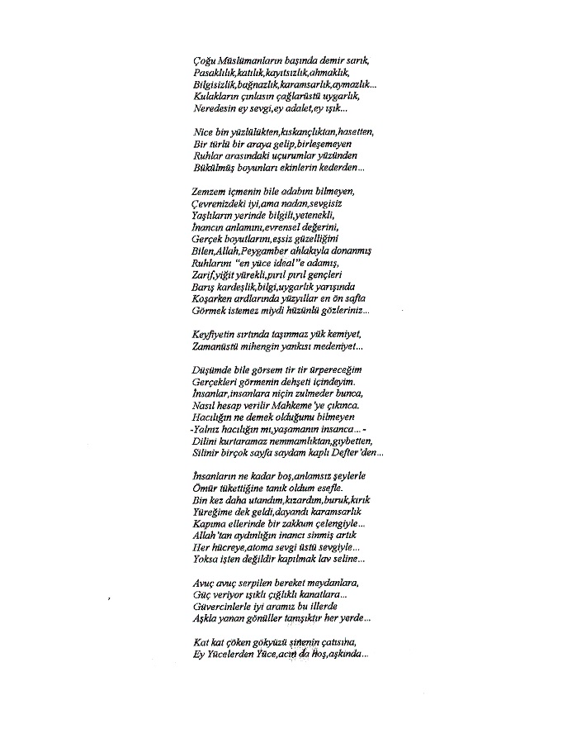

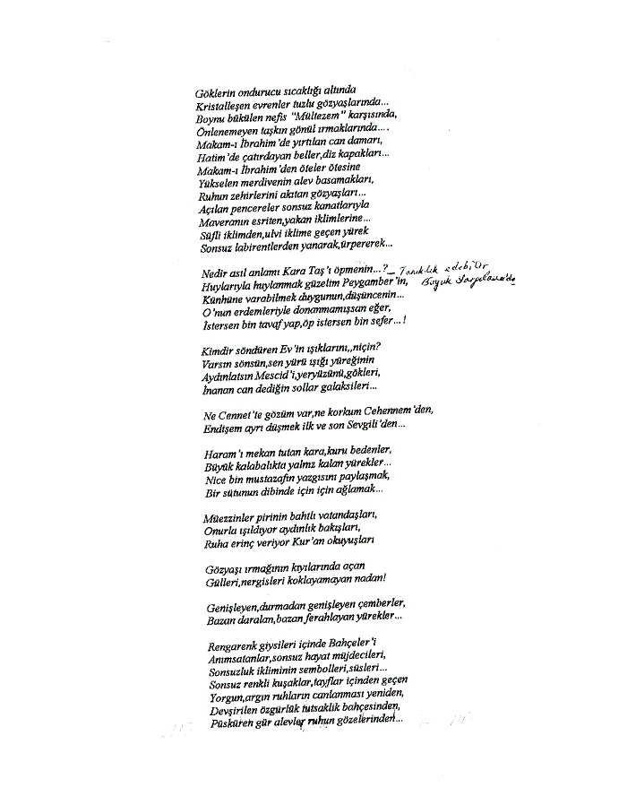

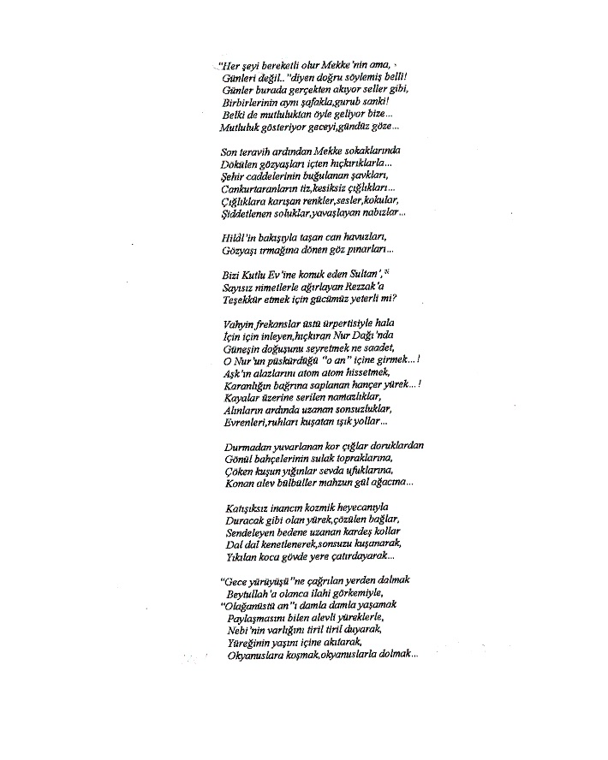

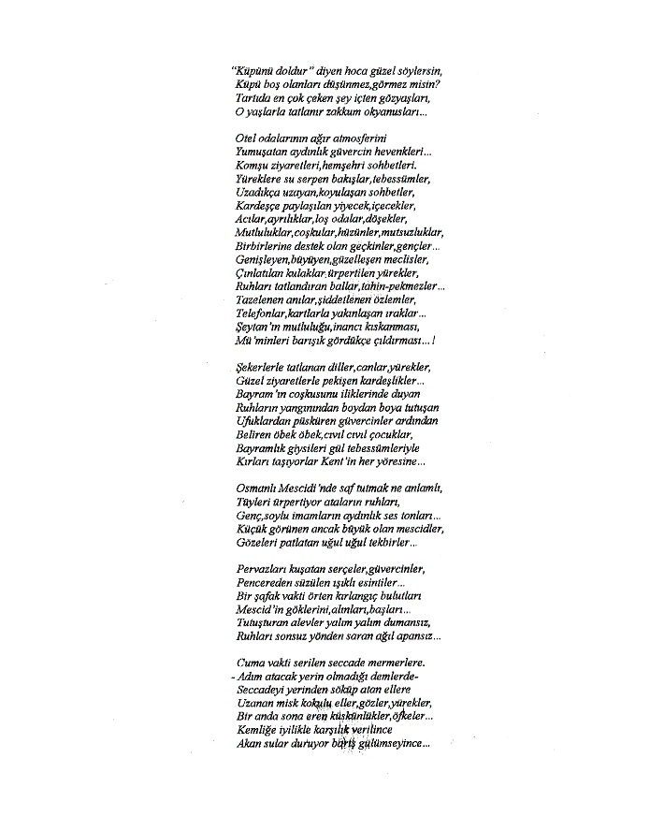

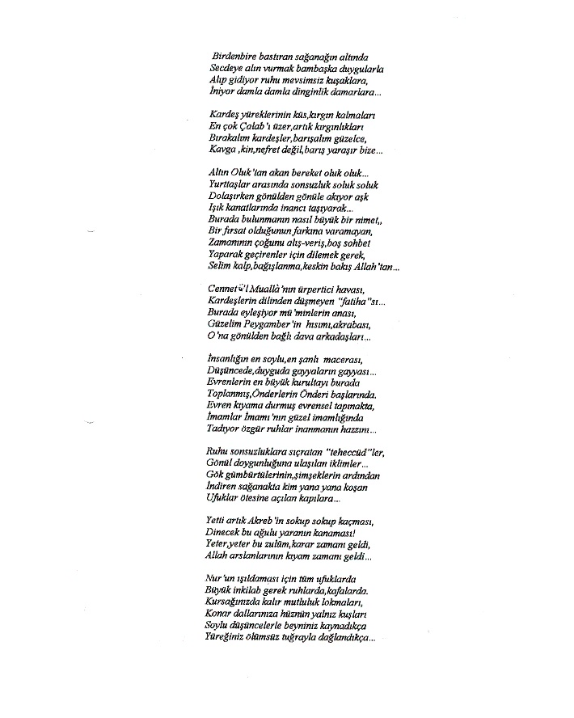

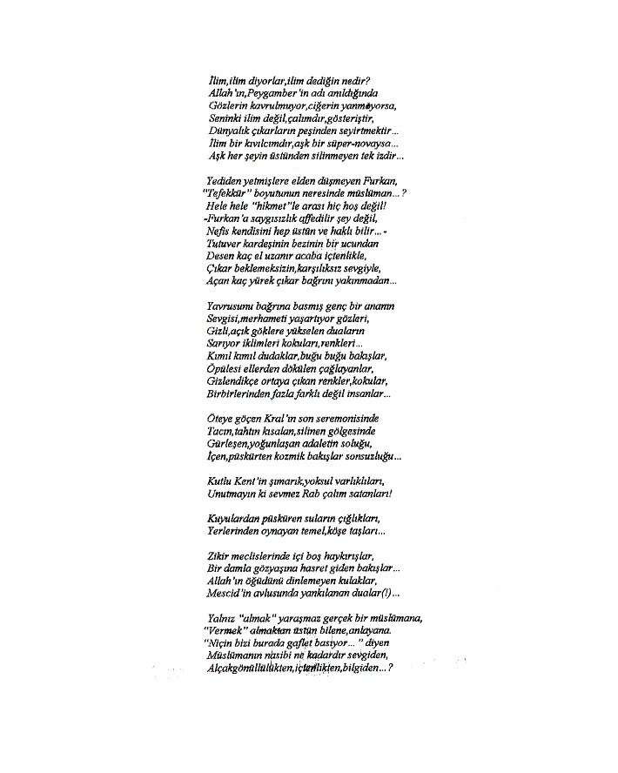

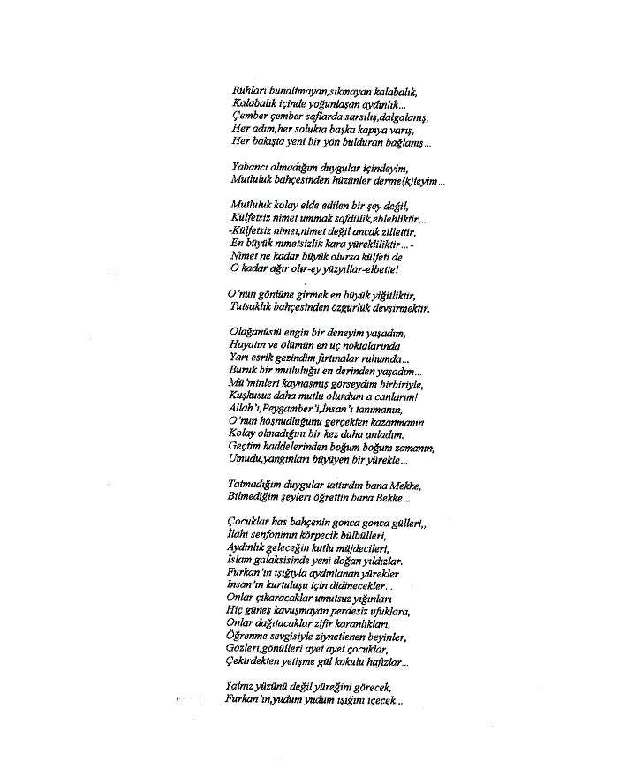

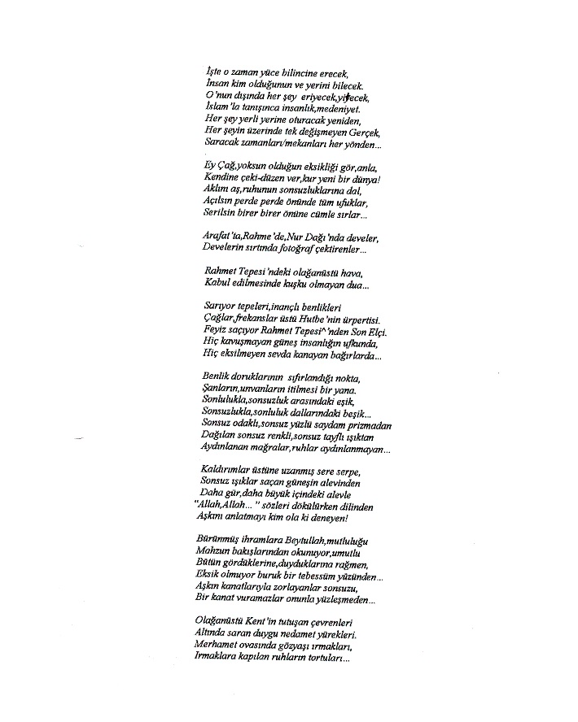

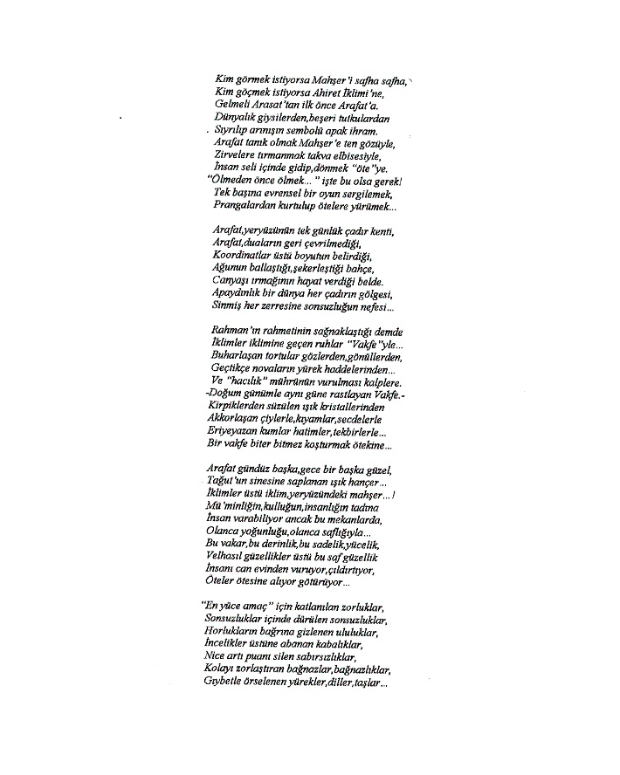

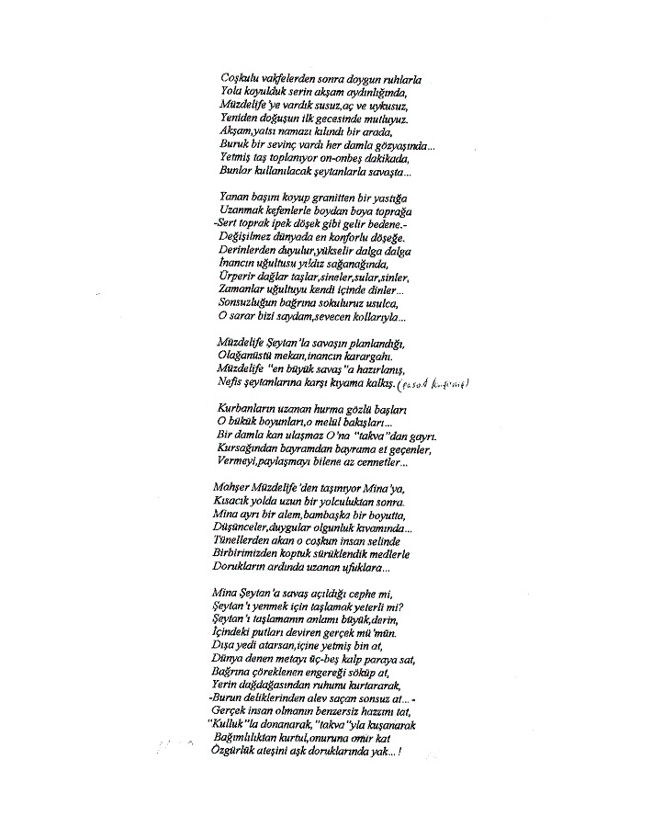

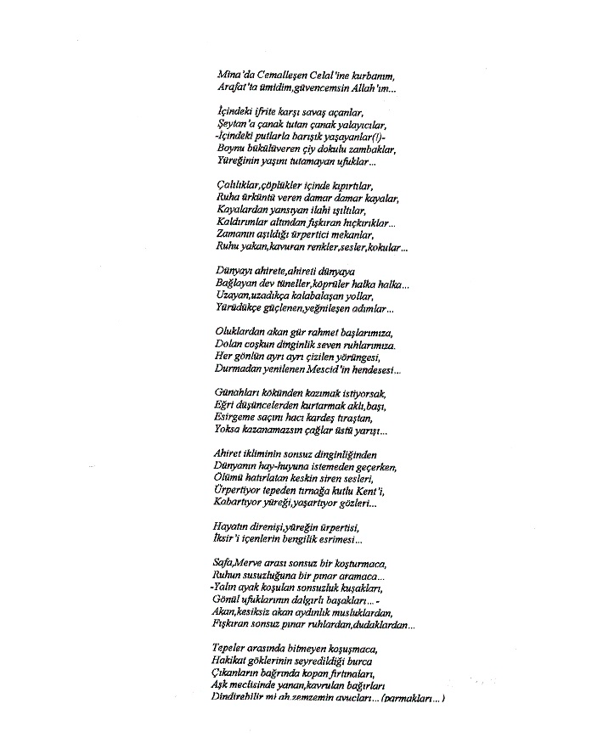

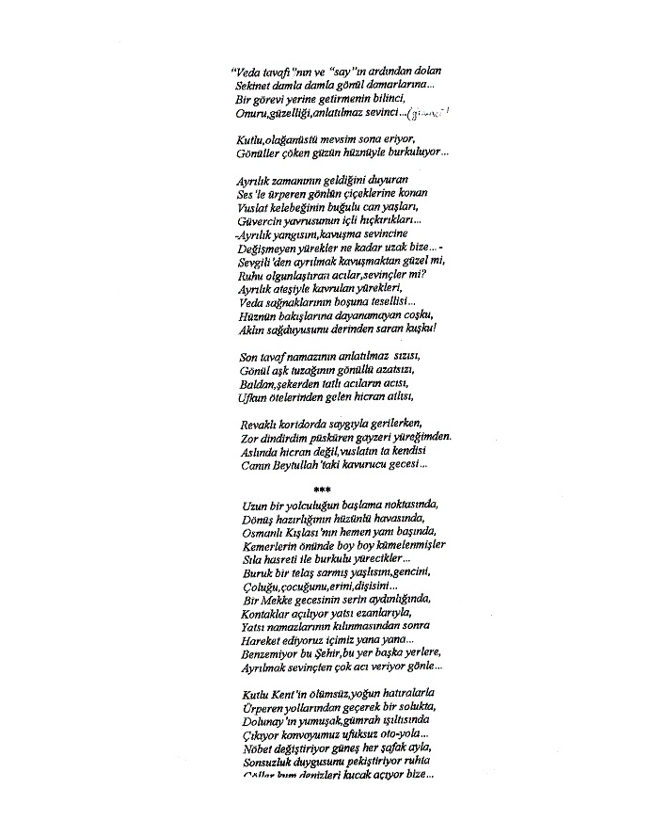

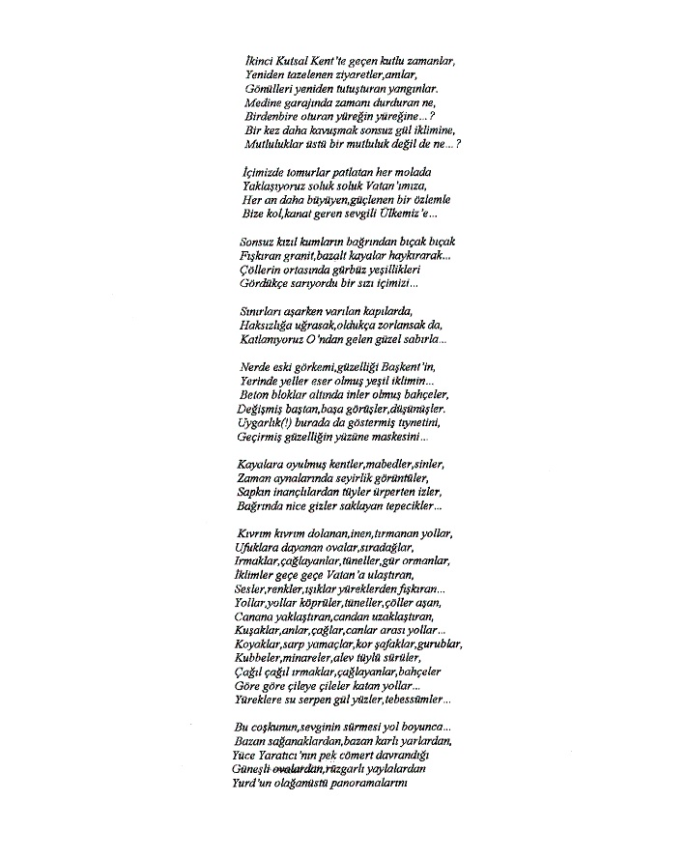

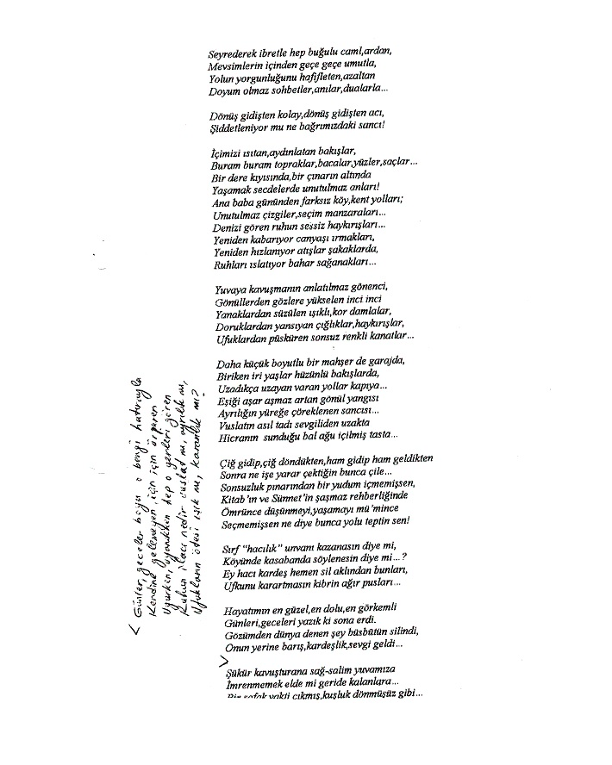
HAC MÜLAHAZALARI(izlenimler)

HAC GÜNLÜĞÜ
(MEDİNE)
(5-6 Zilkade 1436/20-21 Ağustos 2015)

KAVUŞMA

Nabız atışlarını böyle çılgınlaştıran,
Dingin suları dipten gelen uğultularla
Sonsuz med/cezirlerle sallayan,karıştıran
Nedir,Allah aşkına söylesin bilen varsa!
Yüzyıllar öncesinden volkanların bağrından (…ötesinden/kayaların..)
Yükselen Işık-Ses’in sonsuz yankılarıyla
Çatırdıyor sütunlar tutsaklık sarayında
Kaçışan kaçışana özgürlük korkusuyla!
Birdenbire çiçekle donanıyor çınarlar,
Kumsallara iniyor martılar,albatroslar,
Çocuklar koşturuyor tenha kumsal boyunca,
Sonsuzluk kapıları açılıyor art arda,
Kapılar kapanmadan koşturan koşturana.
Karşılıyor onları sonsuzluk kapısında
Lalezar yüreğiyle,gülşen tebessümüyle
Hakikat habercisi,güllerin efendisi,
Adaletin,barışın,sevginin havarisi.
Tutuyor ellerinden olanca şefkatiyle,
Yürüyorlar birlikte sonsuzluğun kalbine…
Yoldaş oluyor,eşlik ediyorlar onlara
Yıldızlar,galaksiler,beyaz taylar,ceylanlar…

Sonsuz ırmak sonsuzluk ummanına varınca,
Her damla ayrıldığı kucağa kavuşunca,
Rahmet sağanakları toprağı kabartınca,
Toprak ufuklar boyu çatlayıp yarılınca,
Yer altı nehirleri yeryüzüne çıkınca,
Nehir kıyılarında nergisler boy atınca
Kavuşma heyecanı doruklaşır ruhlarda.
Okyanuslar içinden geçerken okyanuslar,
Çıkarken karanlıklar içinden aydınlıklar
Mutluluk çığlıkları yedi kuşağı tutar… (...iklimi sarar…)
Hüzünlü gönüllerin kavuşması hazindir,
Onları ayrılığı kavuşmaktan evladır,
Aşığı “aşık” yapan vuslat değil,hicrandır.
Vuslat aşk yarasına ağılı tuz basmaktır.
Alev bukağıları gönül potalarında
Eritmek,parçalamak,yanmak,özgürleşmektir.
Özgürleşen ruhların aşkı ölümsüzleşir.
Onlar için vuslat da,hicran da aynı şeydir!
Onların bildiği tek şey aşk için ölmektir,
Aşk için yaşamaktır,aşk için çıldırmaktır!
Frekansız çığlıklarla haykırmak haykırmaktır
Doruklar doruğundan Çağlar üstü Mesaj’ı,
Ruhuyla/bakışıyla/aklıyla taşımaktır
Anbean gürleşerek yoğunlaşan ışığı…
O ışığı taşımak er kişinin işidir… (…yansıtmak…)

İnsanın yüklendiği “emanet” yoksa bu mu?
Onu taşıyacak güç insanda var mı,yok mu?
Ancak aşıklar için mümkün olabilir bu!
O ışık aydınlatır zifir karanlıkları,
Sona erdirebilir uzun ayrılıkları,
Yerle bir edebilir görkemli anıtları,
Gülşenlere çevirir dipsiz bataklıkları, (Gülle donatabilir…)
Yankısız kanyonları,kara bağnazlıkları
Görür hale getirir görmeyen bakışları…
Sonsuz şükürler olsun bizi kavuşturana (…bu günü gösterene,)
Kavuşmanın hüznünü hakkıyla yaşatana,
Vuslat içinde hicran balını tattırana!
-Kavuşma ayrılığın habercisi değil mi?-
Selam sana Allah’ın en güzel selamıyla,
Selam sana şefkatli hakikat habercisi,
Güllerin efendisi,adalet havarisi,
Çağlar üstü Mesaj’ın dosdoğru habercisi…

22-26 Zilhicce 1436/6-10 Ekim 2015
İZMİR/Çeşme

HAC GÜNLÜĞÜ
(MEDİNE)
(5-6 Zilkade 1436/20-21 Ağustos 2015)
(Metin bölümleri çok uzun olduğundan sadece yazdığımız beyitleri ve şiirleri
almakla yetiniyoruz.Metin bölümlerine arşivimizden ulaşmak mümkün olabilir.)
***
Yollarımız açıldı bir kez daha Ora’ya,
Sonsuz şükürler olsun yolları açıcıya.
Rabbim,ne büyük lutuf,ne büyük onurdur bu,
Yine nimetlendirdin şu günahkar kulunu!
***
Hem coşkulu,hem buruk vedalaşma anında
Önlenmez yükselişler yürek atışlarında…(…nabız…)
***
Uçağın kanatları uçmak için yeter mi,
Ruhlar kanatlanmazsa ulaşılabilir mi
Belirlenen hedefe,özgürleşebilir mi,
Mutluluğun gerçeği hiç tadılabilir mi?
***
Es-Selam kapısından gülistana girince,
Solmayan güllerinden gönül,gönül derince,
Neler olur secdeye varınca baş Ravza’da,
Debiler sonsuzlaşır gönül pınarlarında…
***
Gözyaşı ırmakları dipten uğultularla
Kabarıyor son yazın alevli coşkusuyla (..alev soluklarıyla,)
Saflar dalgalanıyor “amin!”nidalarıyla.
Ufukların ardından kopa gelen atlılar
Vuslat kurnalarında hicrana kanıyorlar…
İçin,için yanıyor/kanıyor mahzun güller,
Tan yeri ağarmadan açılıyor bal gözler…
Ellerden yüreklere,yüreklerden ellere
Akan aşk,umut,coşku medlerle/cezirlerle…
***
Allah’la alış-veriş yapmak istiyor musun,
Elini cebine at,riyaller altın olsun! (…kağıtlar…)
***
Gözyaşlarını silme bırak çılgınca aksın,
Gözyaşı nehirleri kabarsın,dolsun,taşsın!
***
Tebessümler anlamsız,bakışlar ölgün,donuk,
Ah,boşuna gitmese bunca çaba,yorgunluk!
Sağlam bağlanılması gereken bağlar kopuk!
***
Evlerindeymiş gibi bağırıp,çağıranlar,
Ayak/bacak üstünde sere,serpe yatanlar.
Bu ne saygısızlıktır,kendini bilmezliktir,
Sorsan,baksan işleri,güçleri övünmektir!
***
Es-Selam’dan girenler itiş,kakış,kaygısız (…saygısız,)
Nerde olduklarından habersizler sorsanız!
***
Selam sana çağların en büyük devrimcisi,
Sevgi,barış,adalet,özgürlük havarisi…
***
Müslüman müslümandan,Müslümanlar İslam’dan,
Nasıl bu kadar uzak kalır aşktan,barıştan? (…olur…nurdan)
***
Rengarenk entariler,bol cübbeler,sarıklar,
Bunlarla örtülmesi imkansız kabalıklar! (…davranışlar!)
***
Furkan’ı heyecanla dillendiren hafızlar,
Aşk,özgürlük,adalet yetimi Müslümanlar!
***
Bülbülün bakışları yakıyor bağırları,
Sar(s)ıyor evrenleri frekanssız çığlıkları.
***
Sütunlar arasında dolaşan fısıltılar,
Gözlerden/gönüllerden gizlenemeyen sırlar!
***
Nerede olduğunu unutan unutana,
Onların hallerinden utanan utanana!
***

Işık sana gelmezse sen ışığa doğru git,
Sür salan karanlığı elinin tersiyle it!
***
Mescid-i Kıbleteyn’de anlamlı dakikalar,
Ruha coşkunluk veren yakıcı hatıralar…
Yedi mescidlerin de ayrı bir anlamı var…
***
Bu sade ihtişamın büyüsüne kapılmış,
Kendini bilmezlerin kalp gözleri kapanmış! (…aynaları tozlanmış!)
***
En kesif ışıkların,kubbelerin altında,
Kararsız parıltılar ruhlarda/bakışlarda!
***
“Ben Uhud’u severim,Uhud da beni sever.”
Sana en çok yaraşan sevgidir ey Peygamber!
***
Korkunç bir bilinçsizlik/bilgisizlik furyası,
Yüzeysellik,ilkellik bağnazlığın boyası! (…foyası!)
***
Allah’ın Elçisi’nin buyruğunu duymazsan,
Yenilgi yazgın olur girdiğin her savaşta(n)!
***
Herkes döndüğü yönü-kıblesini-bilmezse,
Kaos/karmaşa çıkar birbirini görmezse.
***
Eşsiz bir tohum ekti kutlu eller toprağa, (…fide dikti…)
Sonsuz dal budak saldı Sidre bütün çağlara…(Kuba./…tüm
*** zamanlara.)
Resmi geçit halinde yürüyor Müslümanlar,
Gönül ziyaretinden kimlerin haberi var…?
***
Ne türlü bir nimetle nimetlendiğimizi
Bir anlayabilseydik bilirdik kendimizi!
***
Sonsuz şükürler olsun Rabbim,bu mutluluğu
Bize yaşattığından,Elçi’ye konukluğu. (Elçi’nin…)
***
Kenetlenmeyen eller,kaçırılan bakışlar,
Selam almayan,selam vermeyen Müslümanlar!
***
Patlayan gözelerden fışkıran sonsuz pınar,
Çorak toprağa düşen kesiksiz sağanaklar…
***
Bu lükse,bu konfora alışamadık gitti,
Müslümanlıktan bir iz taşıyoruz demek ki!
***
Mutluluk gözyaşları dökenler üzülmesin,
Ayrılık acısının coşkusuyla gönensin! (…sevinsin/avunsun!)
***

Bazan ışıyan,bazan solgunlaşan bakışlar,
Selam/sabah bilmeyen nasipsiz müslümanlar!
***
Cennetü’l Baki’deki ürpertici atmosfer,
Burada daha mı sık akla geliyor Mahşer.
***
İçindeki ummanlar kabarmadıktan sonra (..eğer kabarmıyorsa,)
Yanaklarından birkaç damla süzülmedikçe, (…süzülmüyorsa,)
Gözyaşların debisiz bir çavlan olmadıkça, (…olmuyorsa,)
Kurtulmuş olamazsın nefsin tutsaklığından (…prangalarından.)
İstersen bin defa geç yeşil kubbe altından, (…geçsen de…)
İstersen bin defa dön Kabe’nin çevresinde…(…bin tavaf yap/
-Gösteriye dönüşen ziyaret mi,tavaf mı, dönsen de…)
Değerli/önemlidir,üç damla gözyaşı mı?-
***
Zaman yavaşlıyor mu,duruyor mu ne burda,
Değişiyor boyutlar yakında/ıraklarda…
***
Görkemli kürsülerden yumurtlanan herzeler,
Yeniliklerden uzak düz kafalı alimler! (…tefekkürsüz beyinler…)
***
Kendi hayatlarını değiştiremeyenler,
Başkalarını nasıl değiştirebilirler?
***

Zaman duruyor mu ne,yoksa yavaşlıyor mu,
Kapıları açılan ölümsüzlük yurdu mu,
Kanatlarını açan özgürlüğün ruhu mu?
***
Kur’an’ı okuyanlar ne kadar anlıyorlar,
Ne kadar yaşıyorlar,yaşatabiliyorlar?
***
Sırf Kur’an’ın sesine kulak ver Ademoğlu!
Onun adına bir şey söyleyenlerin değil!
Senin serüvenini sana o haber verir…
Ve Allah’ın sözünü dinle ki,elçileri
Sana söylesin niçin göndermiş olduğunu.
Yerine getirsinler insanlar adaleti,
Zulüm,haset,kin,garez ortadan kalksın diye…
İman edenler Allah yolunda savaşırlar (…çabalarlar/ceht ederler,)
Küfredenlerse tağut yolunda çabalarlar…(Nisa:4/76)
Şeytan’ın dostlarıyla savaşın siz o halde,
Zaten onun tuzağı zayıftır,etkisizdir,
Allah’a güven duyun,dayanın siz yeter ki!
Işık karanlıklara her zaman galip gelir…
***
Vuslat bahçelerinin çiçekleri hicran mı,
Hicranın çiçekleri gül açan zakkumlar mı?
***

Nerde olduklarını unutanlara bakın,
Kalpleri mühürlüler bunlar olmasın sakın!
***
Ah kızımız/bacımız paylaşmayı bilmezsen,
Dünyada/ahirette hüsrandasın külliyen! (…kayıptasın/zarardasın…)
***
Sütunların dibinden yükselen uğultular,
Yürekleri kavuran alev,alev soluklar…
***
Ayrılık ateşiyle yananları biliriz,
Ateş olduğumuzdan dolayı sevinçliyiz…
***
Ey Müslüman,namazı bunca önemsiyorsun,
Paylaşmayı,sevmeyi ne kadar biliyorsun,
Keseri hep kendinden yana mı yontuyorsun?
***
Ayrılık coşkusunu aşıklardan başkası
Anlamaz,anlayamaz,ummanların taşması,
Uğultulu medlerle döverken kıyıları (…zorlarken…)
Duyulmaz martıların frekanssız çığlıkları.
***
Hurma bahçelerinin derin sessizliğinde (…serin dinginliğinde…)
Bereketi,rahmeti duymak iliklerinde…
Sonsuz haykırışları Hayber vadilerinde… (…eteklerinde…)
***
İnsanlık tarihinin en anlamlı,hikmetli,
Bereketli yirmi üç yılının izlerini
Görebilmek her yerde,her adımda,solukta
Yaşamak Sevgili’nin hemen yanı başında…(Peygamber’in…)
Onun olağanüstü yaşam boyutlarında
Mutluluğu,huzuru,aşkı tatmak hakkıyla…(…onurla…)
***
Medine Cemalullah,kadife tenli belde (…huylu…)
Mimozalar açıyor gözlerde,gönüllerde,
İniyor güvercinler frekanssız çığlıklarla
Güneş’in bakışıyla tutuşmuş kanatlarla
Günün her saatinde aydınlık avlulara…
***
Derinden/çok yakından gelen kuşların sesi
Ürpertiyor Mescid’i,rikkatli yürekleri…
***
İç ziyaretler,Hicaz Demiryolu,mescid,gar,
Bulut Mescidi diğer unutulmaz mekanlar
***
Şık giyimler/kuşamlar,hünerli telefonlar, (…çok yönlü…)
Tafrasından yanına yaklaşılamayanlar…!
***

MEKKE_______:
(14-15 Zilkade 1436/29-30 Ağustos 2015)

Makam-ı İbrahim'de korlaşan göz yaşları,

Tutuşan yüreklerin özgürlük çığlıkları!

***
Bu veda,bir ayrılık değil hiç kuşkusuz ki,
Büyüyor,büyüyecek içimizdeki sevgi…
***
Yükümüz ağır değil,güçsüz olan bizleriz,
Bizi güçsüz gösteren sinsi nefislerimiz! (…güçsüzleştiren…/alçak..)
***
Yolculuk dolunayla birlikte daha güzel,
Daha anlamlı,daha güvenli can kardeşler!
***
Ulaşılacak nimet ne kadar değerliyse,
O kadar büyük olur kuşkusuz külfeti de!
***
Cennetü’l Mualla’nın anlatılmaz havası,
Ölümsüzlük Yurdu’na açılan can kapısı…
***
Hazreti İbrahim’in sesi yankılanıyor,
Çağlar üstü Çağrı’ya insan fevc,fevc akıyor…(…sel,sel…)
***
Dön kardeşim dön,durma Kabe’nin çevresinde,
Dönmüyorsa ne yazar Kabe senin çevrende!
***

Nasıl indiriyorsan rahmeti üstümüze,
Rabbimiz indir vahiy sağanaklarını da (ey Rabbim,…)
Canlansın toprağımız,bağımız,bahçemize
Gelenler boş dönmesin elleri bağırında! (..sinesinde!)
***
Aynı safta Türkmenler,Azeriler,Çinliler
Aynı Kabe’ye dönük başlar,yüzler,yürekler…
***
Ümmet hem dengelidir,hem dengeleyicidir,
Gelecek zamanlarda insanlığa önderdir. (…rehberdir.)
***
Burda herkes her şeyi bildiğini sanıyor,
Bilmediğini bilen parmakla sayılıyor…
***
Müslümanlık namazdan,tavaftan mı ibaret,
Hakça paylaşmasını,eğer dayanışmayı,
Adaleti,barışı,aşkı,bağışlamayı
Bilmiyorsan kardeşim hüsranındır ahiret.
***
Bağımlı yüreklerin yankısız çığlıkları,
Çakma Müslümanların yapmacık dostlukları!
***
Gün kavuşuyor duru Mekke ufuklarında, (…puslu…)
Sonsuz güneş doğuyor gönül ummanlarında.

Gökyüzünde bir kandil,dünyanın aydınlığı,
Hayatın uzaklığı,ölümün yakınlığı…
***
Her kafadan bir sesin yükseldiği dönüşler,
Tavafı tavaflıktan çıkaran hareketler! (..ibadetten…)
***
Mekki olmak ne büyük onurdur,mutluluktur,
Her soluk bin umuttur,her adım sonsuzluktur.
***
Safa,Merve arası sonsuz bir koşturmaca,
Gönül susuzluğuna bir pınar aramaca.
Patlayan gözelerden debisiz fışkırınca
Sevda ummanlarında kabarmaca,taşmaca…
***
Ruhunda,bedeninde sana dair ne varsa
Silkele,at,teslim ol,saf bir imanla,aşkla,
Hacer gibi,bir anne şefkatiyle,sabrıyla
Koşuştur dur Safa’yla,Merve’nin arasında (…tepeler/vadiler…)
Gurbet ellere düşmüş avare,bir başına,
Aradığını bulmak için çalış,çabala.
Sen kendine düşeni elinden geldiğince
Yaparsan bir gün er-geç gerçekleşir ömrünce
Aradığın/dileğin geliverir yerine.

Sana yakışan nedir,yüksünmeden cömertçe
Artık onu paylaşmak insan kardeşlerinle.(Ve onu paylaşırsın…)
Ulaştığın pınardan doldurup kana,kana (Bahşedilen nimetten…)
Alev avuçlarınla sun susuz kalmışlara
Çölde kalmış ruhlara/çatlamış dudaklara…
*
Kesilen her saç teli dökülen günah mıdır,
İhramdan çıkmak yoksa yeniden doğmak mıdır?
Bir yudum zemzem içmek zor mudur,kolay mıdır?
Susuzluğu gidermek için zaman var mıdır,
Susuzluktan yok olmak güzel bir yazgı mıdır?
***
Bir köle/cariyeye verilen onur,değer,
Anneliğe,kadına,doğrusu kayda değer…
Rabb’in,onu Evi’nin hem de baş köşesinde
Konuk etmiş olması,ya da onun evinde
Ona konuk olması müthiştir gerçekten de…
(Kadın haklarında son sınır budur belki de…)
***
Kenar mahallelerde yaşamaya çalışan (…yoksullukla savaşan)
Rohingyalılar için var mı sızlayan vicdan? (…yok mu…)
***

Sonsuz cihetten gelen ırmaklar birleşince,(…nehirler…)
Yürekler dillenince,eller kenetlenince, (..dirilince…)
Ummanlar taşar olur büyük med-cezirlerce…(…dalgalanır/med-
*** cezirlerle…)
Rengarenk giysileri içinde Müslümanlar,
Olağanüstü güzel tablolar çiziyorlar…
***
Oteller/gökdelenler birer dev/birer azman,(..kuleler…)
Paragözlüğün sonu ya hüsrandır,ya tuğyan,
O da karanlıklara bin kapıdır açılan!
***
Bir yanda uçurumlar,öte yanda doruklar,(…zirveler,)
Arasında uçmaya çabalayan kumrular…(kuzgunlar/serçeler…)
***
En güzel elbiseyi kim tersine giyerse,
En çirkin elbiseden çirkin olur haliyle!
Ve kim hangi akılla yapar,hangi niyetle?
Kim/kimler bilerek mi,yoksa bilmeyerek mi
Gülünç duruma düşer dünyada/ahirette?
***
En hayırlı olanı azıkların takvadır,
Her tutum,her davranış bu yönde olmalıdır.
Sorumluluk bilinci ile kuşanmalıdır
Her Müslüman/her insan,o zaman hayattadır.
***
Makam/mal/mülk/rütbe/şan hepsini it bir yana,(…koy çuvala,)
Kurtulmak istiyorsan bunlardan,gir ihrama.
***
Hanımlar,ah hanımlar daha dikkatli olsa,
Başlarına konacak “kuş”a engel olmasa!(…serçeyi korkutmasa!)
***
Cidde,çok güzel şehir,Kızıldeniz ışıyor,
O büyük hatıralar ruhları ürpertiyor…
Martıların sesleri pek yabancı gelmiyor…
Mescidin bahçesinde gür kına ağaçları,
Gizli bir esintiyle ürperen yaprakları…
***
Nebi’ye ilahiler,övgüler çok güzel de,
O örnek ahlakıyla ahlaklananlar nerde?(Güzelim…)
***
Niyet ediyorsun ya “nafile tavaf” diye,
Kabe senin çevrende dönmüyorsa nafile!
***
Bu tatlı yorgunluğun bedeli ne ola ki,
Allah yolunda nice can feda olmaz mı ki!
***
Sen Kabe’yi görmeyi çok arzuluyorsun ya,
O seni görüyor mu,düşünüyor musun ya?
***

Çoğu bir gösteriden,ritüelden ibaret,
Bu mu senin Rabbine yönelişin ey ümmet? (…ibadet?)
***
Et/kemik yığınları gövde gösterisinde,
Yüreklerde ne duygu,ne fikir beyinlerde! (…tefekkür…)
***
Özgürlük bukağısı vurulmuş yüreklere,
Kim söz geçirebilir ölümsüz yiğitlere? (…diş…)
***
Bu dünyevileşmenin sonu pek hayır değil,
Bir gün gelir bu yangın küle dönüşebilir!
On bin odalı otel ne işe yarayacak?
İnsanlar itiş/tepiş doldurulup duracak!
Ama ne var,dolgunca bir kanaldan akacak,
Paragöz hazineye paçavralar yanarak,
Kucak,kucak,göz/gönül bir türlü doymayacak,
Daha büyüklerini yapmaya çalışacak!
Doyumsuzluk onları sonunda kuşatacak (…kıskıvrak…)
Ne dünya,ne ahiret anlam taşımayacak.
***
Doğrusu yakışmıyor bu ihtişam içinde
Dilenciler içimi sızlatıyor benim de!
***

İslam’da faiz haram,tefeciler öfkeli!
Kime diş biliyorlar için,için besbelli!
(Dünya malı/serveti karartmış gözlerini, ( …bürümüş kalplerini,)
Tefeciler sever mi Hazreti Muhammed’i?)
***
Bir kumbara,bir para basma makinesi mi
Harem tavaf edilen evrensel bir mabed mi?
Buna birilerinin cevap vermesi gerek,
Yoksa iş çığırından er/geç çıkıverecek,
O Gün sarayzedeler ne yapacak bir bilsek? (…nasıl cevap verecek?)
***
Bu ortamda bir huşu duymak imkansız gibi,
Çekilecek bir köşe hemen,hemen yok gibi…
***
Evrenin kalbi burda,nabız atışlarını
Duyabilenler duyar içinin yanışını...
***
Kaba,saba nadanlar,yobazlar,münafıklar
En zarif,en rikkatli Kalb’i incitiyorlar.
Ne selam alıyorlar,ne selam veriyorlar,
Birbirlerinden uzak en yakın Müslümanlar!
Kim nasıl anlatacak,onları uyaracak! (…onlara…)
Her iki dünyaları solacak,kararacak…
***

Bu kaos,bu karmaşa var mı Müslümanlıkta?
Sadelik/düzen/dirlik/ölçüdür esas olan.(…dengedir…)
“Rabbim!Müslümanlardan kaçıyorum İslam’a.” (*)
Müslümanlar ne zaman olacaklar “Müslüman”?
***
Duygular,düşünceler,akıllar ve yürekler
Birleşmeli sevgiyle,kardeşlikle,bilinçle.
Üretebilmek için sorunlara çözümler
Allah’a sonsuz güven duyarak yalnız O’ndan (…Kendisinden…)
Yardım,destek umarak,bekleyerek gönülden
Bütün insanlık için mutlu geleceklere
Doğru yol haritası çizmek bizden beklenen. (…önderlik etmek…)
Dengeli,denge kuran bir topluluk olarak
Derin bir sorumluluk bilinci kuşanarak.
***
Mekke’desin kardeşim,Mekke’desin Mekke’de.
İnsanlığa şefkati,adaleti,sevgiyi,
Doğruluğu,hikmeti,barışı,kardeşliği
Öğreten Öğretmen’in mübarek beldesinde.(…mukaddes….
Kendine çeki düzen vermen gerekmiyor mu,
Nerede olduğunu bilmen gerekmiyor mu?
(…bir hatırlatan yok mu?)
***

Anacığımın sesi yankılandı odamda,
Bir kozmik fırtınadır koptu mahzun ruhumda!
***
Bencillik tuğyanına kapılan kapılana,
Kaş yapayım derken göz çıkaran çıkarana.
***
Böyle ibadet olmaz,bu gösteri/ritüel,
Sevaba girmek için günaha gömülenler! (…bürünenler!)
***
Müslümanlığı yalnız tavaf/namaz sananlar,
Sünnetleri farzların üstüne çıkaranlar. (…geçirenler!)
***
Gözyaşı ırmağının gözeleri kurudu (…pınarının/patladı)
Gönül fidelerinin yaprakları kavruldu!
***
Görmek istemediğim şeyleri görüyorum,
Görmek istemiyorum,duymak istemiyorum.
***
Rabbim,bizleri nasıl konuk ettiysen burda, (…buluşturduysan…)
Buluştur Sevgili’yle birlikte orada da.
***
Müslümanlığı yalnız tavaf/namaz sananlar,
Sevaptan başka bir şey düşünmeyen nadanlar!
Ahlak güzelliğini hesaba katmayanlar: (…hiç kaale almayanlar!)
***
Allah için ter dökmek riya karışmamışsa,
-Her damlanın sevabı Uhud Dağı kadarsa.-
Ne güzeldir ancak,ya yürek terlemiyorsa!
***
İnsanın imanını yaptığı tavafların
Sayısıyla ölçenler büyük bir aldanışın
İçinde olabilir,aman unutulmasın!
***
Müslümanın “m”sinden haberi olmayanlar
Nasıl kasılıyorlar,alim kesiliyorlar!
Tefekkürsüz,duygusuz aldatılan yığınlar,
Kahırla,çaresizlik içinde kıvrananlar!
***
Nabız atışlarını hızlandığı demlerde,
Akkor yaşlar birikir gözlerde,gönüllerde!
***
Zilhicce hürmet ayı,hürmet edilecek kim?
Savaş,kin,korku gitsin,barış,kardeşlik gelsin!
***
Aşıklar için her yer Kabe’dir ve Ravza’dır,
Onların bir tavafı bin tavafa bedeldir.
Secde edilen her yer aşıklara Kabe’dir.
Aşıkların tavafı/namazı bir başkadır.
Onların çevresinde tavaf eden Kabe’dir.

Onlarla aşık atmak akıl karı değildir,
Onların sessizliği özgürlük çığlığıdır.
Mahzundur bakışları,bağırları yanıktır…
İncinir,incitmezler,sevgileri içtendir,
Tertemiz hayatları Peygamber sünnetidir.
***
Niçin birbirinizi itip,kakıyorsunuz,
Şefkatle,merhametle kucaklamıyorsunuz?
***
İhram ölümsüzlüğün,özgürlüğün simgesi,
Zarafetin,sevginin,şefkatin göstergesi.
Onu giyen bir daha çıkarmasın ömrünce,
Üstün,yüksek ahlaklı bir hayat yaşasın ki,
Yüzü kara çıkmasın dönüş vakti gelince!
***
Sırtında kefeninle dur namaza/kıyama! (Kefenine sarıl da/Üzerinde
Özgürlüğün O’na kul,O’ndan başka kimseye , kefenin…)
Bir şeye/güce boyun eğmemek bilinciyle, (…kulluk etmemek…)
Olanca imanınla sun kendini Allah’a.
Yeniden dirilişin çarpıcı sembolüyle (…muhteşem simgesiyle…)
“Has insan” ol uyarak ihram yasaklarına…(:has insanlığa yüksel…)
Fıtratına dön,kavuş özgürlük iklimine (…gerçek özgürlüğüne.)
Aşkla dol,taş,sığmaz ol kabına,kalıbına
O’nda yok oluşunu hisset tüm varlığınla…(…bütün varoluşunla…)
***
Girenler arasında,çıkanlar arasında
Kim,kimler var kim bilir yakında,ıraklarda?
***
Karataş’a biat et,Allah tutsun elinden,
Bütün andlaşmaları boz,bağları kopar,at,
Allah ile yaptığın sözleşmeyi yenile,
Beşeri zaaflardan kurtul,özgürlüğünle
Haykır dur hakikati/vahdeti tutsaklara…
Ayağa kalk,kafa tut Yüzyıllar’a aşkınla… (Kıyama dur…)
Teslim olarak,sonsuz güven duy(arak)Mutlak Bir’e. (O’na)
Savaş aç barış için en büyük silahınla. (…en güçlü…”söz”le.)
En büyük silah nedir,aşktır,aşktır mutlak aşk!
Debisiz seller gibi çağıl,çağıl akarak,
Geçerek yalın soluk görünen/görünmeyen (…yalın ayak…)
Bilinen/bilinmeyen engelleri aşarak,
Ulaş/kavuş ufuksuz vahdet okyanusuna, (…deltalarına)
Yeniden doğ varlığın yokluk ufukların(d)a…
***
Sorulan bir soru var;”Tavafını yaptın mı?”
Kardeşim şunu da sor;”Namazını kıldın mı?”
***
Aç gönül kulağını,sök kini yüreğinden,
Sus,ürkmesin susarak kavrulanlar sevgiden,
Gelen sesleri dinle derinden,çok derinden!
***
İster dokun Kabe’ye,ister kokla,kucakla,
Ne yazar huyunda bir değişme olmuyorsa! (…ahlakında..)
Her adımda,solukta,her bakışta,her şavtta
Ufkun yükselmiyorsa,oluşun sürmüyorsa, (…ışımıyorsa…)
Birey/ümmet olarak ruhun yücelmiyorsa, (…canın tutuşmuyorsa/
Benliğinden sıyrılıp senlikten çıkmıyorsan, ürpermiyorsa,)
Kendini insanlığa feda edemiyorsan,
Allah,Rasul yolunda şehid olamıyorsan,(…şahit…)
Debiler üstü nehre kapılıp gitmiyorsan, (…bir damla koymuyorsan,)
Evrensel/kozmik ahenk içine girmiyorsan (…ritme katılmıyorsan,)
Sen Kabe’den,o senden habersiz oluyorsa(n)(…sen ondan…)
Allah aşkına senin ne işin var burada? (…orada?)
***
Nalıncı keserini kim bulduysa tebrikler!
Bunu kullanmasını pek seviyor mü’minler!
***
Tavafta yarışırken Kabe’yi incitenler (…birbirini…)
Sünnetleri farzların önüne geçirenler!
***
Kenetlenen ellerden yüreklere akan kan,
Kan kardeşi değil mi müslümanın,Müslüman!
(Ne gün durdurulacak bugün akıtılan kan?) (Nasıl…)
***

Mekke ilahi öfke,dağ/taş volkanik kaya,
Öfkesini yutanlar taş çıkartır kayaya! (…uğratılmaz cezaya!)
***
Dünyanın en karmaşık,en sağlam,en görkemli
Yapılarından biri,belki de birincisi
Kabe’de yön bulmaya çalışanın zor işi! (…bulmayı arayanın…)
***
“Kral ne derse o olur!”diyorlar,daha neler!
Son söz Hükümdar’ındır,bunu bilir bilenler! (…Tek Melik’indir/
Ama bildiklerini okurlar her nedense onlar bunu bilirler!)
Onların asıl derdi kulak/göbek/el,ense!
***
Tefekkürsüz ibadet eden ne kadar bahtsız,
İbadetsiz tefekkür köksüz ağaçtan farksız!
***
Dolap beygiri gibi on kez döneceğine,
Bir pervane gibi dön Kabe’nin çevresinde.
Bir kez dönebilirsen yanmadan,kavrulmadan
Ne mutlu sana dostum,tavaf olur o zaman! (…kardeş…)
***
Muhteşem sadeliğin,sade bir ihtişamın
Ruha ebediyeti hissettiren Mutlak’ın,
Sonsuz ışıklar/sesler saçan dev prizmasının (…içi boş küp…)

Çevresinde pervane/nebülöz gibi dönen,
Fıtratına ilişen,kirleten benliğinden (…bulaşan…)
Söküp atarak ondan kurtulan,özgürleşen (…onu…)
İnsanlardan mutlusu var mıdır yeryüzünde?
(Konuk olma onuru Özgürlükler Evi’nde
İçten/huzurlu kendi evindeymişçesine,
Daha güven içinde kendi evinden bile…)
Yüzünle/yüreğinle dönerek yönsüzlüğe,
Katıl zamanlar üstü evren ailesine,
Dava arkadaşların,iman kardeşlerinle…
***
Gözyaşı ırmağının sonsuz çağıltılarla
Kimseler görmese de,hicran vadilerinde (…koyaklarında/ovalarında)
Aktığını,ne yazar Gören gördükten sonra!
Vuslat onulmaz yara hicranın sinesinde.
***
Kabe “ben”in içinde ”ben” Kabe’nin içinde,
Evrenler tavaf eder Kabe’nin çevresinde…
Tavafın tam hakkını nabız atışlarını
Duyanlar verebilir Kabe’nin can evinde.
Dağıtır ruhu saran gaflet karanlığını…
***

Mekke’de ter dökmenin anlamı bir başkadır,
Bu emeğin patronu/işvereni Rezzak’tır,
O’nun ikramiyesi/ücreti sınırsızdır. (…limitsizdir.)
***
En saygı duyulması gereken bir mekana
Bu kadar saygısızlık yakışır mı “insan”a?
Hele ki müslümansa,hele bir müsülmansa!(…müslümana…)
***
Hiçbir şey bilmemenin göstergesi çok bilmek!
Yok zengin sözlüğünde görmek/duymak/düşünmek,
Paylaşma,dayanışma deyince dudak bükmek!
-Bu değil mi bireysel/toplumsal acı gerçek?-
Birkaç adım,üç soluk,beş virdiyle övünmek!
***
Aşırı uçlardaki,aşırı yüklenmeler,
Evrenleri ürperten frekanssız iniltiler,
Taşları yerlerinden oynatan düşünceler,
Gönül gözelerinden debisiz püskürmeler…
***
Bir yanda görkem/şaşaa,bir yanda dilenciler,
Lüks çarşı çıkışında yerlere serilenler…
Ne zaman silinecek bu nahoş görüntüler?
***

Her şey güzeldir her şey güzel bakanlar için,
Elden ne gelir güzel bakmayan gözler için! (Bakmasını bilmeyen…)
***
İcabe mevkiinde gerçekleşen buluşma,
Aşkta fedakarlığın doruklaştığı nokta. (…mekan.)
Bu nasıl bir sevgidir,ne içten bir bağlılık,
Nasıl bir adanmışlık,ne büyük fedakarlık,
Bu ırmağın önünü kimse kesemez artık! (…nehirin…alamaz...)
Ne olur biraz daha samimiyet,bağlılık…(…canlılık!)
***
Frekanslar birbirine uyunca yüreklerde,
Daha sağlam oluyor dostluklar da herhalde!
***
Servis aracındaki Etiyopyalı kardeş,
Yediğini paylaştı,daha parladı güneş…
***
İçimin sürurunu,sevincini kasvete
Çeviremezsin İblis,boşuna debelenme! (…heveslenme!)
***
Her yağmur damlasında sonsuz rahmet gizlidir,
Her gözyaşı damlası sevgidir,merhamettir,
Berekettir,rikkattir,hüzündür.zarafettir…
***

Rahmet sağanakları altında gir tavafa,
Dünya/ukba kardeşler ile omuz,omuza,
Katıl yeryüzünün en renkli yürüyüşüne…
Yürekler de yakın mı acaba birbirine?
Fiziki yakınlığı yakınlık mı sanırsın,
Kardeşim sen kendine Kabe’den de uzaksın!(…Kabe’ye..kendinden..)
***
Afrikalı Müslüman kardeşlerin halleri,
Tertemiz giyimleri,içten tebessümleri…
***
Burda akıl pek fazla bir işe yaramıyor,
Mantığın sınırları yeniden çiziliyor…
***
Fırtına,şimşek,yağmur,yıldırım,kaza,ecel,
Aymazlık,tedbirsizlik,suçlu bulunan kader! (…suçu yüklenen..)
***
Rahmet Tepesi’ndeki rahmetler üstü rahmet,
Dua,gözyaşı,tövbe,ruhları saran haşyet!
***
Hazreti İbrahim’in oğluyla sınandığı
Tepenin yürekleri ürperten yamaçları…
***
“İmanın yarısıdır sabır!”buyurmuş Nebi, (Önder,)
Burada tamamıdır demek mümkün belli ki!(…kardeşler..)
***
Gıybet burgaçlarına kapılan,kapılana,
Cahim sarayların(d)a(!) konuk olan olana!
***
Müslümanlık girmemiş kiminin yüreğine, (…çoğunun…)
Bu nasıl bir kabalık,öfke,anlayışsızlık!
Müslümanlar nerede,nerede Müslümanlık?
***
Her tavaf sana yeni bir ufuk açmıyorsa,
Huyunda bir değişme,ilerleme,yükselme
Olmuyor,eksilerin artıya dönmüyorsa,
Kucaklayamıyorsan Kabe’yi yüreğinle,
Tek başına bir ümmet olma gayretin yoksa (…düşüncen/niyetin..)
Dön dönebildiğince,takatın yetiyorsa,
Havanda su dövmenin bir sakıncası yoksa!
(Yaptığı tavafların sayısıyla övünen
Bir genç hacı adayı saymasını bilmeyen!)
Böyle bir tavaf için ibadettir diyenler,
Ya ibadetten,ya da tavaftan bihaberler!
(İbadet demek sevinç,sürur,mutluluk,emek,
En Yüce İdeal’de birleşmek,bütünleşmek,
İlahi adaleti en büyük değer bilmek.)
Sen Kabe’yi tavaf et,Kabe de seni etsin,
Ey gönül,sen Kabe’den nice kat değerlisin! (…insan…)
İçi boş tavafını nasıl dolduracaksın,

Bu yürek,bu kafayla nasıl anlayacaksın
Bu kadar övünmenin sonu kardan zarardır. (…bencilliğin…)
İçi dolu bir tavaf altın değerindedir,
Bunu anlamayanlar içi boş bir çuvaldır.
Tavaf bir feragattir,içtenliktir,rikkattir,
Adalettir,ümittir,güvendir,kardeşliktir,
Sevgidir,tefekkürdür,coşkudur,arınmadır, (..adanıştır…)
Çağlar üstü Mesaj’ı Çağlar’a haykırmaktır…
***
Bütün yönler Kabe’ye bakar,yani yönsüzlük…
Nerede olursan ol,Kabe’ye döndüğünde
Yönsüz olan Allah’a dönersin,ölümsüzlük…
Kazandığın en büyük değer olur özgürlük.
Fark edersin insan/kul/müslüman kimliğinle,
Mahzun,duru,umutlu,samimi yüreğinle,
Dalınca tefekküre Ev’in eteklerinde…(Dağ’ın…)
Mutluluğu tadarsın dünyada/ahirette…
***
(Çocuk oyuncağına çevirdiler tavafı!
Bir tavaf yarışıdır tutturmuş gidiyorlar
Sünnetlerin ardına atıyor Müslümanlar
Yapılması kesinkes emredilen farzları!)
***

Hac nedir?Yürüyüştür hep birlikte Allah’a…
Bütün Müslümanların arınmış ruhlarıyla(…kenetlenmiş ruhlarla)
Her şeyden yüz çevirip yönelmektir Rahman’a.
Peygamber’i bilmeden/anlamadan yaşamak,
Allah’a inanmamak kadar anlamsız hayat! (…gibi bomboş/amaçsız…)
***
Hac büyük bir yolculuk,hacı çetin bir yolcu!
Bu yolculukta dur(m)ak,mola vermek,dinlenmek
-Allah’a doğru giden için durak olur mu?-
Aklından bile geçmez,geçemez geri dönmek!
En büyük mutluluktur bu uğurda can vermek…
Allah’a giden yolun dur durağı olur mu?
Bu yolun üzerinde en sinsi düşman haset! (Yolunun…)
***
Hacdan daha büyük bir ibadet istiyorsan,
Hüseyin gibi haccı yarıda kesmen gerek…
Ve şahadeti seçmen kılını oynatmadan…
Yeşil sarayı değil özgürlüğü yeğlemek.(…ızdırabı yeğlemen…)
Yoksa anlam taşımaz nice kez “Lebbeyk!” demek! (…demen…diye
Puthaneleri yerle bir etmek istiyorsan, haykırman!
Cennet özlemlerinden,Cehennem korkusundan
Uzaklaşman,kurtulman,kayıtsız teslim olman
Alemlerin Rabbi’ne sonsuz güven duyarak. (…sınırsız güven duyman…)
O’nu senin vekilin/koruyucun bellemek,(…bellemen,)

İç/dış şeytanlarına takvanla galip gelmek.(…gelmen/savaş açman.)
Kabe’nin çevresinde şuurla dönebilmek… (…dönebilmen.)
(Tavafın şuuruna yürekten varabilmek…)
Gökyüzü cennetini,yeryüzü cehennemi
Pahasına satmamak,arsızca otlamamak
Yağma sofralarının kokmuş artıklarından…
-Bil aşkın, adaletin kadrini,kıymetini…)
***
Ebu Kubeys Dağı’ndan yükselen Ses çağlara,(…yayılan…)
Akın,akın gelenler bu Evrensel Çağrı’ya…
***
Musa’ya,Muhammed’e,İsa’ya yol açıcı
Tarihin en görkemli,muzaffer kahramanı,
Tevhidin sancaktarı,gül ruhlu put kırıcı (…saf…)
Allah’ın “dost” seçtiği ey İbrahim,insani (…İbrahim ki,…)
Görkemin,ululuğun,olgunluğun simgesi,
Mutlak özgürlük,kulluk doruğuna çıktın mı,
İsmail’in boynuna bıçağını çaldın mı? (Can parenin…)
Mutlak sadakat,takva,ilim,ızdırab,acı,
Hakperestlik,cihat,aşk sınavlarından geçen,(…sınavını başaran,)
Kurtulan benliğinin alev zincirlerinden,(prangalarından/bukağısından)
Yengin çıkan nefsinin sinsi oyunlarından,(…tuzaklarından.)
Tam bir teslimiyetle Rabbisine kul olan
O’nun yüceliğinin karşısında kendini

Çaresiz,güçsüz,korku,ümit besleyen biri
Olarak görebilmek bilinciyle kuşanmak, (…yaşamak,)
En büyük silah olan “söz”le şirkle savaşmak.
*
Mutlak özgürlük için Allah’a has kul olmak,
Tek başına bir ümmet olmak mı istiyorsun,
Yetmez bir İsmail’i boğazlamak and olsun!
Gelmek istemiyorsan İblis’in oyununa, (Oyuncağı olmak…)
Seçimin Rab’dan yana olmalıdır mutlaka!
Bu değişmez kuraldır İbrahim bile olsan!
Zaaf,tereddüt,haset,korku,keder,bencillik,
Aşırırı bir sevgiyle Allah’tan başkasına
Bağlanmak İblis için zaferdir,bilinçsizlik,
Şirke açılan sonsuz kapıdır güvensizlik.
İnsanı alaşağı eder sinsi gücüyle.
Onu tevhid silahı etkisiz kılar ancak! (…yok edebilir…)
Zaferlerin zaferi Allah’tan yana olmak…
İblis’i mağlup eden hakperestlik gücüyle
Uyanan bir irade mutlak bir özgürlüğe (Kuşanan…)
Sahip olan yiğitler/muvahhidlerdir ancak
Rahman’a teslim olmuş/adanmışlar olarak,
Onlardır Kıyamet’e kadar üstün olacak. (…gelecek.)
Onlar için en büyük zafer Allah yolunda (…iç/dış...nedir?Şahadet!)
Her zaman tehlikenin farkında olabilmek,

Temkini elden bırakmak asıl aldanış,gaflet!
***
Ateşe doğru yürü Makam-ı İbrahim’de,
Cehalet ateşini söndür soluklarınla.
Senin de katkın olsun halkın kurtuluşuna,
Bir taş da sen koyuver Mabed’in temeline (Ev’in temellerine)
Rabbin Kopmaz İpi’ne yapışan ellerinle. (.O’nun….sarılan…)
Makam-ı İbrahim’den yükselen ışık-çığlık!
Özgürlük,güven,birlik,,iffet,aşk,bağımsızlık,
Sevgi,saygı,zarafet,hürmet,dokunulmazlık,
Feragat,diğergamlık,insanlık,Müslümanlık….
Sen de haykır bir feryat,bir meş’ale ol artık!
Karanlıkları örtsün tül,tül büyük aydınlık. (…kat,kat…)
Gelsin,gelsin özgürlük,sona ersin tutsaklık,
Bağnazlık,kin,hıyanet,haset,utanç,aymazlık…
***
Güneşin de çok güzel senin ey güzel Mekke,
İnsanın yüreğini ısıtan kutlu Belde.
Ne güzel tefekküre dalmak müşfik sinende…
***
Başkasını rahatsız etmek ona yakışmaz,
Kim rahatsız ederse etsin onu aldırmaz!
***

Kabe,Kabe olalı böyle şey yaşanmadı,
Duygular,düşünceler bunca yoğunlaşmadı!
***
Eğer Rahman’a yakın olma çabasındaysan,
Belli ritüellere takılıp kalmıyorsan,
O zaman haz alısın namazından,tavaftan…
***
Yüzünüzü Kabe’den Allah’a doğru dönün,
Kabe’nin çevresinde aşıklar gibi dönün, (…pervane/yıldızlar…)
Tüm ufukları saran yalazaları görün,
Doru atlarınızı o ufuklara sürün…
Ne siz Kabe’den bıkın,ne Kabe sizden bıksın,
Yürekler kuşatan bukağılar kırılsın,
Ufukları karartan ağır sisler dağılsın…
***
Yüzünüzü Kabe’den Rahman’a dönmezseniz,
Rahmetinden bir zırnık nasiplenemezsiniz.
Kabe amaç değildir,araçtır belleyiniz!
***
Otelin çarşısında Bosna-Hersek’li gençler,
Ne kadar güzeldiler,ne kadar içtendiler…
***
Başkasına teveccüh Rahman’ı gücendirir,
Gayretullah aniden belirir,dile gelir.

(Bu kadar teveccühün sonu gayretullahtır…
Aydınlığın içine sızan karanlıklardır.
O zaman o ortaya çıkıverir aniden,
Kazandım sandıkların alınır ellerinden!)
***
Nitelik mi değerli,nicelik mi önemli,
Niceliğe takılan için sayı önemli!
“Altın tavaf” ne kadar yararsız yükün varsa,
Silkelenip sırtından atmaktır bir kenara.
***
Evrenlerin en büyük eğitim yerindeyiz,
Ancak çoğumuz iyi öğrenciler değiliz!
***
Sen valizini değil,hacı kalbini doldur,
Eğer kalbin dolmazsa tüm çabaların boştur!
***
Ne de güzel yaraşmış ihram güzelimize,
Tutun dillerinizi,aman gelmesin göze.
Sahibi razı olmaz onu incitmenize
Zararlı çıkarsınız dünyada/ahirette…
***
Haccı yaşamak gerek arkadaşlar,yaşamak! (…kardeşlerim…)
Barışla,kardeşlikle,özgürlükle kuşanmak,
Doruklar Doruğu’ndan hakikati haykırmak
Yerlere/zamanlara,zamanlara/yerlere…
***
Karanlığın en uzun gecesinde bir mum yak,
Bu zulüm gecesinde bir haykırış ol,feryat!
İbrahim gibi yaşa,çağının Kabesi’nin
Mimarı ol,evini/barkını/vatanını (…toprağını)
Allah’ın Mescidi’ne,dünya bataklığını
Harem Çağı’na çevir,çevire bilir misin?(…çevirebiliyorsan)
O zaman kanıtlamış olursun imanını,
Ancak vermiş olursun hacılığın hakkını…
*
En ızdırab verici şahadete erişmek,
Şahadetten de acı mertebeye yükselmek!
İbrahim’le,oğluyla birlikte didinerek (…çalışarak)
İçindeki Kabe’yi inşa edememişsen,
Sabah/akşam/gün/gece hep tavaf et istersen (…etsen de)
Bir şey yapmış olmazsın havanda su dövmekten…
Hiç bir nasibin olmaz sevgiden,özgürlükten…
***
Her ay Zilhicce,her yer Mina’dır,Arafat’tır (**)
Velhasıl hayat bütün boyutlarıyla hactır.
***
Övünme illetinden muzdarip Müslümanlar,
Her şey tersine dönmüş kararmış aydınlıklar…
Müslümanlar bir alem,kurumuş çağlayanlar…
***
Allah’a,Peygamber’e hazret toz kondurmuyor,
Kendi başına buyruk bir hayatı yeğliyor!
***
Dünyanın/ahiretin varisleri olmak mı,
Tağut oyunlarının oyuncağı olmak mı?(…nesneleri/kanmak mı?…)
Furkan ölçülerine aykırı yaşamak mı?
***
Kafilenin maskotu Kadir yedi yaşında,
Herkese zemzem sunma cehdinde,yarışında.
***
Olağan üstü,büyük bir yolculuk başlıyor,
Yürekler mutluluğun coşkusuyla çarpıyor.
Bütün yollar Buluşma Yeri’ne açılıyor, (…ulaşıyor,)
Topraktan,gökyüzüne bir hicret yaşanıyor…
***
Son Evrensel Hutbe’nin frekanssız yankıları,
Sarsıyor,sarmalıyor yerleri/zamanları,
Zorluyor,çatlatıyor gönül fanuslarını,
Besliyor,taşırıyor vuslat ırmaklarını…(…pınarlarını…)
***
Nebi’nin,ashabının el,ayak,göz izleri
Ürpertiyor derinden imanlı yürekleri…
***

Dünya ile ahiret arasındaki çizgi,
Ruhun kanatlarını sonsuzlaştıran sezgi,
Nabız atışlarını çılgınlaştıran ezgi,
Bitmeyen bir yolculuk sonsuzluk kervanıyla,
Yerler/zamanlar üstü hedefe doğru aşkla.
Şanların unvanların,sınıfların iflası,
Özgürlük fermanının canlara yazılması,
Her şeye perdesiz can gözüyle bakılması,
Ufuksuz ummanların kabarması taşması.
***
Arafat insanlığın kadim buluşma yeri,
İlk ortaya çıkışı,ışıkları/sesleri,
Renkleri,kokuları,gözleri,gönülleri
Sarmalayan,kuşatan bilinç/bilgi çemberi
An,an genişleyerek zamanları/yerleri
Hidayetin,hikmetin,vahyin aydınlığına
Kavuşturmak,döndürmek,insanı fıtratına
Düşünce girdabından tefekkür doruğuna, (…burgacından…)
“Benlik” felaketinden,”biz”lik kurtuluşuna…
*
Vakfe boyun,bel büküş,kıyam,tövbe,nedamet,
Allah’ın Huzuru’nda olduğunu fark etmek.
Müslüman/kul olmanın bilinciyle ürpermek,
Tevhid’in sancağını gönül burcuna çekmek,

İnsanlık pazarında aşkı meslek edinmek,
“Düşünce”den “tefekkür” boyutuna yükselmek,
Allah’a kul,Rasul’e has ümmet olabilmek…
Arafat göklerinden canlara inen rahmet,
Kabaran çorak toprak,diriliş som bereket…
***
Hacı olmanın sonsuz mutluluğu,kıvancı…
Mutlu olunca her şey,her şey güzel görünür,
Burada negatifler pozitife dönüşür… (Arafat’ta…/dönüşür/örtülür..)
Debisiz bir ırmağın uğultulu akışı
-Rahmet Tepesi’ndedir pınarının çıkışı.- (…kaynayışı/çağlayışı…)
Gönül bahçelerinden bereket fışkırışı…(…saçılışı…)
*
Gün kavuştu,Işık-Kent alacakaranlıkla
Örtülürken göç etme zamanıdır oradan.
Katıl sen de debisiz ırmağın akışına,
Bir damla olduğunu bilerek ak durmadan
Meş’ar’a doğru,yani “şuur”a,”anlayış”a…
Asıl hedef görmektir,bakmak yeterli değil,
Sevmektir,sevilmektir,aşksız özgürlük değil…
***
Zemzem ırmaklarının debisiz pınarından
Bir yudum tadanların sonsuz yüzlü prizmadan
Yansıyan bir ışığa dönüşür bakışları… (…ruhları…)
***
Beşeri statülerin geçersiz olduğu yer…(Dünyevi…)
Kardeşlikle,barışla,aşkla çarpan yürekler
İçin ne önem taşır gösterişler,statüler!
*
Sonsuz kalabalıklar içinde yalnız adam (...garip…)
“Ben”in sınırlarını zorlayan has Müslüman. (mü’min insan.)
Aşka,barışa,sonsuz özgürlüğe yürüyüş,
Mina’da iman/takva libasına bürünüş,
Zaman ufuklarında serapa aşk görünüş…(Hicran(Vuslat…)
Sonsuz kandilli gökler altında yiten zaman,
Vuslatın gönülleri için,için kavuran
Ateşiyle yanmanın müthiş hazzını tadan,
Özgürlük havarisi gerçek/halis müslüman.
Dünyevi zaaflardan/tutkulardan sıyrılan
Tefekkür boyutunu beyninde yakalayan (…nimetini/depolayan,)
Kendine olan gizli yabancıdan kurtulan,
Fıtratına/özüne dönebilen mutlu can…
*
Arafat’tan Mina’ya yöneliş,zaman/mekan,(…yürüyüş…)
Tarihin akışını değiştiren büyük an! (…argüman!)
Mina kurban mahalli,insanı insanlıktan
Çıkaran neler varsa orda edilmelidir kurban!
Mümkün değildir başka türlü halis kul olman! (…has bir Müslüman!)
Nefse kıyam etmeden,büyük savaş açmadan,

Kemiklerin dert yükü altında kırılmadan…(…ile çatırdamadan,)
İbrahim olamadan,bıçağı dayamadan
Kendi İsmail’inin boynuna yakınmadan!
Kurban,tutsak kalmanın paslı bukağısını
Parçalamak çalarak kurbiyet bıçağını
İsmail’in boynuna içini kanatmadan!
*
Firavun,Haman,Karun ne yapmak niyetinde? (…Belam…)
Kurdukları tuzaklar geçecek başlarına
Hiç merak etmesinler,uzak değil o günler!
Gerçek savaş alanı,hedefini şaşırma!
Cemerat’ta verilen son fırsatı kaçırma!
*
Mina’da ev yapmayı yasaklamış Peygamber.
Orası yeryüzünden ahrete geçilen yer…
Tevhid sancağını son dalgalandıran erler,
-Ki zulüm sancağını burada yere sererler.-
Sorumluluk bilinci kuşanmış has yiğitler…
*
Şeytan’ı taşlıyorken Şeytan’ca taşlananlar,
Bir kaş yapayım derken bin bir göz çıkaranlar,
Aydınlığa koşarken karanlığa dalanlar,
Sünnetleri yaşarken farzları kaçıranlar! (…sollayanlar!)
(Farzları sünnetlerin ardında bırakanlar!)
*
Üç tağutun şerrinden kork ki,korkun yenilsin! (…uyansın!)
Korku cesaret verir,cesaret galibiyet!
Çünkü tehlikedesin,sarılmış dört bir yanın (Büyük…)
Vesvasla,vesveseyle,hannasla için,dışın.
Onlardır,onlar seni insanlıktan çıkaran,
Fıtratına bukağı vuran,tutsaklaştıran
Görünmez düşmanların,karanlık noktaların…
Sana oyunlar kuran,yakanı bırakmayan,
Seni kendine,seni Allah’a unutturan!
Sana yakın görünen,kovdukça geri dönen,
Serçe peşine düşmüş kartal gibi izleyen…
Yararsız,boş,değersiz çürük tohum/çekirdek!
Bazen gizlenen,bazen açık/seçik beliren (…görünen,)
Sık,sık renk değiştiren,yenilen,galip gelen,
Tekrar ayağa kalkan,yapacağını yapan,
İnsan aklını çelen,felakete götüren,(İnsanın yüreğini...)
Özünü değiştirip bozan,perişan eden,
Onu yeni bir türe-robota-dönüştüren
-İnsan suretinde bir makineye çeviren!-
Özgür olduğu halde köleliğe özenen,
Büyümeyen,aksine gelişmeyen,küçülen,
Her şeyi elde eden,her şeyini yitiren,
O ki sadece “tüccar dini”ne iman eden (…eder,)
Her zamanda/her yerde ödediğine karşı (…verdiğine karşılık,ödediği)

Çok daha fazla alan aldığı karşılıktan. (…olur…fazladır aldığından.)
(…kazandığından…hak ettiğinden…)
İdeolojilerin akrep gibi soktuğu (…sokarak yuttuğu/uyuşturduğu)
Modern insanın artık nereye çıkar yolu?
*
Oyun üstüne oyun sergileyen aktörler,
Bin bir renkli maskeler üreten modernistler! (..post-modernler!)
Ruhları tutsak alan toplumsal ilişkiler,(Gönülleri çürüten…)
Duygular,düşünceler,kof idolle,semboller
Açık facialardan çok gizli felaketler
İnsana zarar verir,inanı insan dışı
Bir hale dönüştürür bozar yaratılışı! (zedeler fıtratını!)
Cin çarpmışa çevirir,ters/yüz olur dengeler.
Tuzak üstüne tuzak kurar,putlar üretir,
Onlara tapınmaya yol gösterir/yöneltir…(…teşvik eder…)
“Modern Şirk”in tevhide gizli saldırı(ş)ları
Boşunadır her zaman art niyetli çabası,(…umutsuz çabaları,)
Mümkün değildir asla başarılı olması!
İnsan karşıtı güçler ona hükmetmek için,
Varlığını yok etmek,yağmalamak,dağıtmak,
Ondan her türlü yoldan yararlanmak,kullanmak, Amacından saptırmak,içten boşaltmak için (Doğru yoldan…)
Bugün her zamankinden daha etkindir üç şer.
İnsan’ı “insan” yapan değerleri felç etmek,

İçten içe çürütmek,aslını değiştirmek (…fıtratını çökertmek…)
İçin akla,hayale gelmeyen düzenlerin (…gizli/açık işlerin)
Programında olduğu,uygulandığı yer’de (…bir yer)
Fıtratını bozmadan yaşamak,”insan” kalmak
Büyük bir yiğitliktir,paslarından arınmak! (Gerçek kahramanlıktır…)
Aşkın ızdırabıyla yanarak,tutuşarak
Elinde tevhid baltan bütün pıtları kırmak(…lazer…)
Ey Müslüman,ey hacı sana yaraşır ancak,
İnsanları ateşten kurtarmak için yanmak…
***
Her taş/atom/hidrojen/nötron bombası gibi,
İblis’in ordusunu dağıtmak yiğit işi!(…kimin/mümin…)
Teslim oluş,baş eğiş,itaat buyruklara,
Ulaşmak böyle mümkün olur başarılara.
Meş’ar’ın “zahitleri”,Mina’nın “arslanları”
En büyük savaş için aşıyor ufukları… (…kuşakları…)
Fecrin aydınlattığı yollardan ulaşılan
Kovulmuş’un üssünü yerle bir eden iman. (…takva.)
Uzanan ışık eller/kollar mustazaflara…
Dünyanın/ahiretin güzelim varisleri!
Zindandan kurtuluşun özgürlük çığlıkları!
İç ve dış zaferlerin beklenen sonuçları…
Şımarmadan,asla bir gurura kapılmadan
Cihat halinde olmak gerekmektedir her an,

Silahını hiç eksik etmemek baş ucundan.
(En büyük,en etkili silah ne ola?Furkan.)
Zaferler zaferinden emin olmamak gerek,
Fethin sonuçlarına aldanmamak,beklemek…
Meş’ar’ın “zahitleri”,Mina’nın “arslanları”…
Gün doğar,gün kavuşur,başlar duran saldırı…
Herkes bir savaştadır,rütbe/nişan taşımaz,
Hücum emri gelince hiç kimse durduramaz
Bu ilahi orduyu,frekanssız çığlıkları
Yeri,gökleri tutar,şafağın ışıkları
Aydınlatır yolunu,hiçbir engel tanımaz…
Muvahhidler yerle bir ediyor yeryüzünde (…dünyadaki)
İblis’in en görkemli üssünü içlerinde (…kalbindeki)
Yaktıkları dumansız alevlerin gücüyle…(Taşıdıkları kutsal aşkın…)
Zindanlar zindanından kurtulmuşlardır aşkla,
Bir hiç olduklarının varmışlardır farkına,
Bu bilinçtir onları yaklaştıran zafere…
Emin olmamak gerek başarıdan yine de!
***
Zarar gibi görünen en karlı alış-veriş.
O Ağaç’ın altında söz veriş,kenetleniş.
Mağlup gibi görünen Müslümanlara müjde,
En büyük fetih olan barış Hudeybiye’de.
Kazançlı çıkan onlar oldular gelecekte. (…olacak…)
***
Gece korkulan bir şey,bir deneyim mi,yoksa
Büyük,yalnız ruhları misilsiz bir şefkatle (…sınırsız/limitsiz/benzersiz…)
Kucaklayan bir ana kucağı mı Meş’ar’da?
***
Dolunay,yüreklere su serpen bakışıyla
Güç verir,yol gösterir yiğit mücahitlere,
En yoğun duygularla mest olmuş aşıklara,
Derin düşüncelerle donanmış ariflere… (…kuşanmış…)
Sen de yürü onlarla saman yolunda korkma
Onun gül kokusunu duyarak varlığında…
***
Mina’dan yürüyüş var Mabedler Mabedi’ne,
Merhametin,şefkatin,özgürlüğün kalbine…
Lutfuyla,keremiyle kulunun yüreğine
Rahman iman gücün koyunca sevgisiyle
Bütün yollar kısalır/kolaylaşır haliyle,
Engeller aşılarak ulaşılır Hedef’e…
***
Dağlar,dağlar iç içe,sıra,sıra tepeler (…tüneller,)
Böyle kenetlenmeli eller/kollar/yürekler…
***
Güneşin doğuşunu seyredin Nur Dağı’nda(n),
Frekanssız haykırışlar fışkırsın bağrınızdan…
Yerleri/zamanları aşan Ses’le ürperin,

Bencillik girdabından kurtulun,özgürleşin… (Tutsaklık…)
***
Hayatımın en yoğun,en anlamlı,en güzel(…büyük/muhteşem…)
Üç gününü yaşadım,yaşatana şükürler…
***
Ekmek dolu tabaktan bir dilim esirgeyen
Müslüman(!) kızımıza pek acıdım gerçekten!
***
Bazı kardeşlerimiz kendini beğenmişlik
İlletine tutulmuş/kapılmış,beyinsizlik!
Yani düşüncesizlik,ilkellik,yüzeysellik,
İnsanı insanlıktan çıkaran dengesizlik,
Aşağılık kompleksi,bencillik,bilinçsizlik! (…sorumsuzluk…)
Dünyada/ahirette zillet,utanç,rezillik!
***
Dehşetli bir cehalet sendromundan muzdarip,
Müslümanların tutum/davranışları garip!
***
Revaklar yükseliyor olanca görkemiyle.
Onları yıkan eller nasıl bir düşünceyle
Böyle bir şeyi yapar,nasıl söyleseniz e! (..düşünseniz e!)
Düzeltiliyor artık yapılan hata neyse… (…şimdilerdeyse.)
***

Her gün yirmi dört saat Kur’an’ı okusanız,
Eğer anlamazsanız,onu yaşamazsanız,
Kriterlerine uygun değilse hayatınız,
Rasul’ün sünnetiyle uyumlu ahlakınız,
Dünyada/ahirette boşunadır çabanız! (…hüsrandır…)
***
Her vakitte kılınan cenaze namazları,
Ölümsüzlük Yurdu’nun ölümlü yolcuları…
***
Allah’la yaptığımız ahdi tatmamamızın (Allah’a verdiğimiz sözü…)
Sonucundan başka ne ola ki şu halimiz?
Bu dağınıklılığın,bağnazlığın,utancın
Ağırlığı altında mahzun yüreklerimiz
Ne olur bir düşünün dünyamız/ahretimiz!
Furkan’la yüzleşmeden,kapsamlı düşünmeden,
Doğru bakmak,anlamak,duymak mümkün değildir.
Kutlu Nebi’nin gerçek kimliğini bilmeden,
Yaradan’a kayıtsız,koşulsuz güvenmeden,
Allah’a,Elçisi’ne tam itaat etmeden (…candan gönül vermeden…)
İnanmak/iman etmek,özgürleşmek muhaldir.
Makamınız,tiltiniz,statünüz ne olursa (…renginiz…)
Olsun kapasiteniz/gücünüz yetmiyorsa,
Yaptığınız ne olur ukalalıktan başka? (…şarlatanlıktan…)
***

Çocuklar safiyetin,coşkunun simgeleri,
Onlar için şefkatli sığınak anneleri.
Bugünkü gibi güzel olsun gelecekleri…
***
Zararın en azıyla,karın en fazlasıyla,
Bir alış-veriş varken,hatta zararlar karla
Kapatılabilirken,hangi pazardasın sen?
Hacı olmadan önce,hacı olduktan sonra
Bedeninde/ruhunda bir devrim olmamışsa,
Havanda su dövmüşsün demektir hacı kardeş! (…arkadaş…)
Biraz acele etsen iyi olur gerçekten,
Zamanı geldiğinde seni beklemez güneş…
***
Hacılık bir unvan mı,duruş mu,bir tavır mı,
Toplumda bir saygınlık,bir statü kazanmak mı,
Ruhu aydınlatan bir ışık mı,arınma mı,(…adanış mı)
Övünç vesilesi mi ve bir ayrıcalık mı?
İnsanlar arasında seçkin biri olmak mı,
Allah’ın nazarında “salih bir kul” olmak mı?
Hacı,hacı olmanın şuuruna vardın mı,
Hacılık ne anlama geliyor kavradın mı? (…anladın mı?)
*
Kimliğini gizleyen,rütbeni belirleyen,
Toplumda sana özgü bir statü düzenleyen

Elbiselerden kurtul,simgeden,göstergeden,
İhramı kuşanarak “kulluğuna” kilitlen…(…kulluğunla şereflen.)
Kar beyaz kefeninle arın bütün renklerden,
Sıyrıl,uzaklaş seni bağlayan benliğinden,
-Bunun için gerekir “ölmeden önce ölmen!”
Kıyamet alanında yerini al yeniden,
Mahşer’in provasına katıl zaman geçmeden…
Renkler,sesler,milletler üzerinde bir beden
Halinde yürü sen de,tek yönün olsun Kıble’n.
Uyumla(u) her adımda,her solukta düşüncen
İlerlesin,yükselsin,uzaklaşsın ruhundan (…kalbinden)
Yolunun üzerine çıkan her şey dünyadan…(…masivadan…)
Belki “hacı “ olmayı hak edersin o zaman! (…olmaya…layık
görülürsün sen!)
***
Eski tas,eski hamam hacılar havasında,
Hiç ihram giymemişler sanki hayatlarında!
***
Tutsaklık kanyonundan“Lebbeyk!”nidalarıyla
Özgürlük göklerine doğru yüksel coşkuyla!
Makam/rütbe/soy,sop/şan yüklerinden kurtul da,
İçtenlik/teslimiyet,sonsuzluk libasıyla (…samimiyet…)
Yürü gün kavuşmayan ufukların ardına…
***

Dolunayın canlara can katan solukları (…bakışları,)
Dev medlerle kabaran gönül okyanusları!
***
Bilgiyle bilgisizlik,hikmetle hikmetsizlik
İçtensizlik,içtenlik,sevgiyle,sevgisizlik
Arasında giderek yoğunlaşan gerginlik…
Bencillik,gurur,kibir,bağnazlık,güvensizlik,
Haset,çekememezlik,hak yemek,bilinçsizlik,(..kin/gıybet…)
Tüketim,zevk,eğlence,gösteriş,konfor,rütbe,
Makam,varlıklılık,borç,kredi,taksit,endişe,
Dalkavukluk,modernizm,korku,köpek gezdirme,
Modern rablara,modern patronlara aldanma! (…tapınma!)
Rahatı satın alma adına rahatını (…hayatını)
Satmakla,ölünceye kadar koşuşturmakla (…koşup durmakla)
Geçen bir ömür ancak “yaşanmış” sayılmaz mı?
*
Seks,her türlü,sayısız ayak oyunlarıyla
Ömrünü düşünmeden,duymadan geçirmekle,
Binlerce batıl’ı hak gösterme hilesiyle
İnsan’ı Hak’tan gafil kılacak her bir şeyle
Yolundan alıkoyan insan şeytanlarının
Durdurabilir ancak tevhidin sancağını
Taşıyan muvahhidler elden ele yiğitçe
Ahir zamana kadar şefkatle,adaletle,

Vahyin inşa ettiği selim akıllarıyla… (…aklı selimleriyle…)
Kabil’in üç evladı;kurt/tilki ve farenin
Baskı,eşekleştirme ve sömürü yoluyla
Koyunlaştırdıkları evlatları Habil’in, (Sürüleştirdikleri…)
Allah’ı hiç hesaba katmıyorlar mı yoksa?
O’dur tuzaklarını geçiren başlarına….
***
Birlik olmak çok güzel sade Müslümanlarla
Nerde olduğumuzu bir de fark etseler ya!
***
Bireyleşen topluluk,toplumlaşan bireyler,
“Müslüman” kimliğiyle kanatlanan yürekler…
***
“Küçük sonsuz”un “büyük sonsuz”la buluşması,
Hayat suyunun tevhid nehrine kavuşması…(…karışması.)
***
Sen ne istediğini biliyor musun hacı?
Kim,nasıl anlatacak sana kimdir yabancı!
***
Vesvese için,için kemirir yürekleri,
İnsan tanımaz olur çoğu zaman kendini! ( bazen kendi kendini!)
***
Serilsin seccadeler yan yana sonsuz dek…
Tekbirler,tehlillerle,rukular,kıyamlarla
***
Uzayan secdelerle aydınlanan ruhlarla
Yükselsin has dualar/niyetler Rahman’a dek…
***
Evrenler bir mescittir,mihrabı kutlu Kabe,
Ona yönelen her yüz/gönül nelere gebe?
***
Hep ihramlıymış gibi yaşayanlar ömrünce,
Hacılık pastasından bir pay alır iyice, (…sofrasından/irice,)
İhram yasaklarına özen göstermeyince (…nı bilerek çiğneyince,)
Hayatlar allak/bullak olur düşünmeyince…
***
Servis aracındaki Dağıstanlı hacılar,
Gülümseyen genç kızlar,yağız delikanlılar…
***
Acılar da sevinçler kadar paylaşılmazsa, (…paylaşılmalı,)
Omuz omuzdan öte can cana olunmazsa,
Vahiyle buluşmazsa aklımız,barışmazsa, (…aydınlanmazsa,)
Sarılmazsak Allah’ın sağlam/kopmaz İpi’ne,
Sadık kalmazsak eğer O’nunla ahdimize,
Uymazsak Elçisi’nin yoluna/sünnetine,(…kulunun…)
Havanda su döveriz hayatımız boyunca,
Hiçbir katkımız olmaz Çağımız’a,Çağlar’a.(Yüzyıl’a,Yüzyıllar’a…)
Dünyanın ahiretin varisleri olmayı (…olmaya)
Hak etmiş olur muyuz,bu o kadar kolay mı? (Layık olur muyuz…)
***
Sevr’de geçen o üç gün bütün çağlara bedel!
Orada şekillendi geçmiş/hal/gelecekler,
Yön değiştirir oldu yörüngeler,nehirler, (…galaksiler…)
Yerin dibine geçti en görkemli sütunlar, (Çatırdadı,devrildi…)
En büyük zaferlere imza attı yiğitler…
Iraklar yakınlaştı,uzaklaştı yakınlar,
Yankılandı yankısız kanyonlarda çığlıklar,
Nabızlar çılgınlaştı,yandı,kavruldu canlar!
Yer değiştirir oldu gurublarla,fecirler,
Varsıllarla yoksullar,alçaklarla,yüksekler,
Mazlumlarla zalimler,haklılarla haksızlar,
Barıştı yüzyıllardır küskün olan dargınlar.
Örtüldü çatılarla onarılan duvarlar,(…yapılar,)
Sona erdi hüzünler,acılar,mutsuzluklar,
Kazanıldı yeniden yitirilmiş kimlikler,
Oturtuldu yerine bir,bir oynayan taşlar…(…yeniden/yerinden…)
Uyanarak ayağa kalktılar ezilenler,(mustazaflar…)
Özlediği günlere kavuştu aydınlıklar…
*
Hicret karanlıkların ışığa kalbolması,
Yamru/yumru yolların sahrada kaybolması,
(Kaybolan yolcuların sahrada yol bulması…)
Tarih sayfalarının yeniden yazılması…
Hicret,vahdet nehrinin kabarması taşması,

Zaman ovalarını coşkunca sulaması,
Nehrin kıyılarının güllerle donanması,
Gülleri derenlerin mutluluktan uçması…(…mutluluk çığlıkları!)
Kendilerini gül,gül insanlığa sunması…
***
Havalimanındaki coşkulu karşılama,
Hacı kardeşler ile hüzünlü vedalaşma. (Kader yoldaşlarıyla…)
***
Sonsuz şükürler olsun Alemlerin Rabbi’ne,
Bizleri ihya etti lutfuyla,keremiyle…
***
Bu kadar büyük nimet karşısında bu külfet
Bize çok mu geliyor can kardeşlerim,hayret!
***
_________________________________________________________
(*):M.İkbal.
(**):Birçok görüşüne katılmadığımız halde,şiirlerin bazı bölümlerinde
Ali ŞERİATİ’nin HAC isimli çalışmasından yararlanılmıştır.
(21 Zilhicce 1436/ 5 Ekim 2015)

V E D A
Elveda Sevgililer Sevgilisi’nin Kent’i
Sultanlar Sultanı’nın kutlu,keremli Beyt’i.
Rahmetin,bereketin,şefkatin,mağfiretin,
Gerçek şanın,şerefin,güzelliğin,sevginin
Sağanaklar halinde düştüğü,çağladığı
Mekanda koşuşturan şu kullarına acı!
Ey başımızın tacı,derdimizin ilacı, (…dermanı)
Konuk ettiğin için tenezzülen Beyt’inde
Ve en büyük onuru tattırdığın için de
Sonsuz şükranımızı arz ediyoruz Sana.
Bizi yalnız bırakma nefsimizle baş başa,
Kalkmayalım öfkeyle,bencillikle yarışa!
-Yüz tavafa değişmem bu akşamki tavafı,
Kurumaya yüz tutan gözelerim patladı.- .
Gözyaşı ırmakları hicran ummanlarını
Sarsarken,kabartırken frekanssız dalgaları,
Uğultulu medlerle zorlarken kıyıları,
Som nur tarrakaları ışıtır ufukları,
Revakları ürpertir güvercin çığlıkları…
Birbirinin içinden geçerken galaksiler,
Sonsuz süper-novanın sancısıyla yürekler
“O an”ın gelmesini saf bir ümitle bekler.
Gülleri tutuşturur kafurlu solukları,
Gönül fanuslarını çınlatır yankıları…(…çatlatır…)
Vahdet kayalarında patlar bütün gözeler,
Ümmet vadilerini sular coşkun nehirler,
Mevsimsiz bahçelerde tomurlanır nergisler
Vuslat pusatlarıyla cihat eder yiğitler…
Takva elbisesini ilikleyemeyenler,
Aşıklar meclisine nasıl girebilirler?
Ateş çemberlerinden geçmeden kimmiş yanan,
Sidre’nin dallarına kanat çırpmadan konan,
Hicran doruklarına birkaç adımda çıkan,
Vuslat kanyonlarında debisiz çavlan olan,
Şahadet beratına kanıyla imza atan,
Kuş uçmaz,kervan geçmez sahralarda haykıran,
Baş kabak,yalın ayak haykıran,koşuşturan…
Yok mu dökmek için bir,bir damla gözyaşınız,
Nadanlar,kurudu mu gönül pınarlarınız?
Kaya bağırlıların ne ola ki halleri?
Gözlerinin önünde galaksi hevenkleri
Uçuşup,duruyorken nerededir gözleri,
Mühürlü yürekleri,kulakları,elleri?
Sonsuz goncalar açan zakkum bahçelerinde
Arılar petek,petek bal devşirirken bile,
Bahçeye giren kimler sopalar ellerinde?
Tağut’un hileleri bitmez tükenmese de
Onları başlarına geçiren var elbette!
İnsanın fıtratından koparılan parçalar
Tekrar kazanılmazsa neye yarar tavaflar?
İnsanı insanlıktan çıkaran davranışlar
“İnsan”a yaraşır bir hale dönüşmüyorsa, (…şekle bürünmüyorsa,) Nefretler,bencillikler,öfkeler,kıskançlıklar
Şefkate,merhamete,aşka evrilmiyorsa…
Düşünceler,duygular “tefekkür” boyutuna
Doğru yükselemiyor,”hikmet”le dolmuyorsa, (…sıçramıyorsa…)
Yorgunluktan başka ne olabilir ki şaftlar?
Safa/Merve arası coşkulu koşturmalar
Vedanın/kavuşmanın karşılaştığı anlar…

Zatın’la,Rasul’ünle Beyt’inin çevresinde (…Mekke’de,Medine’de)
Nasıl bugün bizi bir araya getirdinse,
Yarın yine lutfunla,kereminle,izninle
Getir de izzetimiz,ka(nat)tlansın sonsuz defa. (onurumuz/sonsuza…)
Mutluluklar katılsın mutluluğumuza da…
Hele razı olursan mutluluktan da öte,
Bir duyguyla kavrulsun canlar ilahi aşkla.(Tarifsiz duygularla…)

Veda ayrılık değil,kavuşma sevincidir,
Bambaşka boyutlarda,bambaşka kuşaklarda
Bambaşka duygularla yanmaktır,esrimektir.
Ayrılık,aşıkların en coşkun demleridir,
Tadılmadık bir tattır dudaklarda,ruhlarda…
20-24 Zilhicce 1436/4-8 Ekim 2015
Mekke/Çeşme

MEDİNE ‘DE GÜN DOĞUMU

Gün doğuyor Aydınlık Kent’in ufuklarında…

Gün doğmuş doğacağı kadar zaten burada…

Ebedi bir şafağın ışığıyla balkıyor
Ufuklar boydan boya yanıyor tutuşuyor
Ölümsüz aşıkların alev harmanlarında,
Karanlık bastırdıkça ışık yoğunlaşıyor…

Mevsimsiz hasatların ürünü deriliyor,
Sıradağları yıkan fırtınalar kopuyor
Mustazafların kırgın,mahzun bağırlarında…

Gözyaşı ırmakları kabarıyor,taşıyor
Yankısız kanyonlarda,çobansız platolarda…
Sonsuz şafak söküyor hüzünlü bakışlarda,
Ömürler tükeniyor sonsuzluk yollarında…

Yüreğinin sızısı yüreğime değdikçe,
Gözyaşını içine aktığını gördükçe,
And olsun Sevgili’den ayrılmak istiyorum…
Hem haya ediyorum huzurda bulunmaktan,
Yüreğim kamaşıyor gür kozmik ışıklardan,

Gün doğuyor Aydınlık Kent’in ufuklarında

MEKKE ‘DE GÜN BATIMI

Hiç böyle görmemiştim güneşi and olsun ki!
Öyle can yakıcı bir içten bakışı var ki,
Yalnız yürekler değil kayalar tutuşuyor,
Ölü volkanik dağlar yeniden canlanıyor,
Kabe’nin yüreğinden volkanlar fışkırıyor…

O alevlerle yanan,tutuşan canlar,başlar
Yüzyıl’a,Yüzyıllar’a Barış’ı haykırıyor….

Ortalık karardıkça Harem aydınlanıyor,
Güneş içinden sonsuz güneş doğuveriyor.
-Oteller silueti bozuyor,zedeliyor.-
Işık taklar altından geçiyor Müslümanlar
Öteler ötesine akıyor,akıyorlar…
Dudakları kavrulmuş,yürekleri alevli,
Hüzünlü yürekleri korkulu ve ümitli…

Onlar,onlar dünyanın yüzünü güldürecek,
Onlar aşkı,barışı,huzuru getirecek…

Kuşlar,kuşlar yanarak tavafa katılıyor,
Kuşlar insanlaşıyor,insanlar kuşlaşıyor.
Ruhlar kanatlanıyor,kanatlar ruhlaşıyor…

Sarayın ışıkları daha mı solgun şimdi? (sanki!)

Müminlerin bağrından sonsuz güneş doğuyor,
Müminler zamanları ayağa kaldırıyor…

Hacc 1
En güzel yolculuğun ilk basamaklarında
Tarifsiz parıltılar bakışlarda,ruhlarda.

Yalnız uçağın değil,ruhun kanatları da,
Süzülüyor umutla mavi sonsuzluklarda…

Başlayan fırtınalar gönül okyanusunda,
O sonsuz titreşimler tutuşan kanatlarda.
Değişen yörüngeler,rotalar atomlarda,
Korlaşan gözyaşları yürekten dualarda…

Temizliğin,saflığın simgesi ihramlarla
Mavera ikliminde alınan soluklarla,
Yürekler arınıyor tekbirler,tehlillerle.
Ömürler böyle geçsin ak günler,gecelerle…
***
Karınların doyması ne işe yarar canlar,
İnsan cesetten beter doyurulmazsa ruhlar.
***
Yaklaşan gümrah ırmak ateş okyanusuna,
Birleşen,birleştikçe coşkunlaşan kollarla…
***
Sonsuz basmaklarda sonsuz adım atanlar,
Sonsuzluk sancısıyla ürperen basamaklar,
Alçalan,alçaldıkça yükselen gül kanatlar,
Kanatlara renk,koku veren güçlü soluklar…
***
Cidde,Kızıldeniz’in incisi pırıl pırıl,
Burada her şey güzel,her şey silme ışıktır…

Hacc 2

Her adım,her basamak çağlarüstü iklime
Doğru yol alan ruhun şahlanışı sevgiyle.
Her adım atışlarda,her soluk alışlarda
Olanlar ne yakın,iç,dış,uzak ufuklarda?
Nabızlar hızlanıyor Bekke’ye yaklaştıkça,
Ufuklar ışıldıyor yıldızlar sıklaştıkça…
***
Bu gözler böylesini görmedi,görmeyecek,
Onu gören gözlere ateş gülşenleşecek.(değemeyecek.)
***
Girdik,girdik yolların en güzel olanına,
Allah’ım,izin verme başka yola sapmaya.
***
Safa,merve arası yalın ayak koşturmak,
Annelik şefkatiyle çocuğa su aramak.
(Susayan insanlığı kaynağa ulaştırmak.)
***
Kabe’nin çevresinde dönenler mi Müslüman,
Kabe’nin çevresinde döndüğü mü Müslüman?
***
Işıl ışıl yüzlerde tertemiz tebessümler,
Yürekten dualarla değerlenen bahşişler…
***
Başımız üzerinde cıvıldaşan melekler,
O Nur’un çevresinde inleyen galaksiler,
Öteler ötesinden gülümseyen çehreler,
İliklere işleyen nota üstü besteler…

Sevgi okyanusunda sonsuz burgaçlanmalar…
Suyun dibine doğru çekici değil bunlar…
Bunlar,bunlar her şeyi göğe yükseltiyorlar…

Hacc 3

Gecelerin içinde sonsuzluk ışıltısı,
Onurlu tutsakların bağımsızlık şarkısı
***
Kemiyet çok,keyfiyet hak getire a canlar,
Havanda su dövüyor herkesten Müslümanlar!

Tesettürsüz tesettür uygulayan bayanlar!
Oturması,kalkması,yürümesi yamuklar!
Gözyaşıyla yıkanan seccadeler,mermerler,
Sağnak sağnak indiren merhametler,rahmetler…
***
Aşıklar yoruldukça,yaşlandıkça gençleşir,
Bir yerde aşk olmazsa orda her şey güçleşir.
***
Farzların ötesine geçirilen sünnetler,
Her şeyi bildiğini sanan aklı evveller!
***
Karataş’tan yansıyan,püsküren ışıltılar,
Yürekleri dağlayan çığlıklar,hıçkırıklar….
***
İhramlara bürünmüş evrenlerin ecesi,
İnanç bulmacasının anahtar kelimesi.

Burada her şey güzel,en güzeli ağlamak,
Bu nimetlerden uzak kalanlara kahrolmak!(yalvarmak.)
***
Bir tarafta külfet var,öbür tarafta rahmet,
Külfet ne kadar çoksa yoğunlaşıyor rahmet.

Hacc 4

Mekke’nin safasını sürenler sürsün canım,
Mekke’nin cefasının tadına varanların
Keyfine diyecek yok,anlayanlar anlasın!

Gelin,Mekke’ye gelin Mekke’de ”Mekki” olun,
Açılsın önünüzde yolları sonsuzluğun.
***
Zamanlar üstü mekan,mevsimler üstü mevsim,
(iklimler üstü iklim)
Ne kadar da lezzetli,olgunmuş meyvelerin.

Alınlardan,sırtlardan,yüreklerden süzülen
Terler daha değerli sıcakta(n) terlemekten…(hamamda)
***
Günah içinde sevap,sevap içinde günah,
Daha nemizi görsün,duysun Hz.Allah.
***
Paylaşmayı buradan her yana taşısalar,
Müslümanlar “Müslüman” olarak hep kalsalar.
***
Atmacalar mı korkar güvercinlerden,yoksa
Güvercinler mi gelir haklarından usulca…?
***
Çok şeyler yapıyoruz yalnız kendimiz için,
Neler yapabiliriz açlar,çıplaklar için…?
***
Alışkanlıklarından asla vaz geçemeyen
Tutsakların kim tutar(n)uyuşuk ellerinden…?!
(sararmış)

Hacc 5

Hiç kimseden bir ödül,övgü beklemiyoruz,
Bin köyden de kovsalar doğruyu söylüyoruz.
***
Kendimde hiçbir zaman hiçbir şey vehmetmedim,
Ne geldi,ne gittiyse hepsini O’ndan bildim.
***

Kemikleri sızlıyor Osmanlı Kalesi’nin,
Ağzı kulaklarında çarpık yüzlü İblis’in!
***
Kasvet bulutlarını dağıtan aşk rüzgarı,
Huzur ufuklarına yelken açan uçarı!
***
Hasret içinde vuslat,gurbet içinde gurbet,
“Hal”den anlamayana hayretler üstü hayret!
***
Alınlardan yansıyan duygular,düşünceler,
Çirkinleşen güzeller,güzelleşen çirkinler!
***
Bu kadar bereketli topraklar verir ancak,
Sonsuz çiçekler açar fide ormanlaşarak…
***
Ağlamayı bilenler ne güzel ağlıyorlar,
Öte’de gülleşecek burada zakkumlaşanlar…
***
Gül kokan kayaların ardındaki büyük sır,
Hicret ufuk ötesi sonsuz bir atılıştır.
Kayaları çatlatan çınlayış,haykırıştır…

Hacc 6
İnsanlık Ağacı’nın atılan tohumları,
Yerleri/zamanları saran dal-budakları.

Nereye baksam o yüz,nerede olsam o ses,
Arafat yaklaşıyor Mahşer’e nefes nefes…
***
Nur Dağı’ndan fışkıran Nur’dan gayrı ne ola,
Evren hala ürperir “İkra!”nın yankısıyla.

Vahyin soluklarıyla için için ürperen,
Hira’nın kimler anlar anlaşılmaz halinden?
***
Rahmet Dağı’na rahmet yağıyor aralıksız,
Dualar burada hiç kalır mı karşılıksız…
***
Kabe’ye yakın olmak,uzak olmak ne demek?
Can aşkla yanmıyorsa tavaflara ne gerek!
***
Haram içinde “kıble” gösteren can kardeşim,
Burada her yön kıble,ya sen nerelerdesin?

Dönün kardeşler dünün,şimdi zaman o zaman
Beden bir şey hissetmez baş dönmediği zaman.
(Yürek)
***
“İftarlık”hurmaları gönderen Allah’ıma,
Sonsuz şükürler olsun,olanca inancımla…
***
Dört ulustan(1) dört adam tuvalet kapısında,
Aynı buruk tebessüm kavruk dudaklarında,
Aynı anlamlı hüzün yorgun bakışlarında…
Olanca ihtişamı,olanca saflığıyla,
İslam geliyor İslam ağaran ufuklarda…
__________________________________________
(1):Tacikistan,Hindistan,Sudan,Türkiye.

Hacc 7

Kardeşinin kalbini kıran,inciten mü’min,
Maskarası olmuşsun kör bir şekilciliğin.

Bir mü’min kardeşiy(n)le halleşmeden oturmak,
Müslümanlık bu mudur,konuşmamak, somurtmak!
Allah’ım mümkün müdür bu illetten kurtulmak…
***
Tüneller masivadan maveraya uzanış,
Tüneller zamanlara/mekanlara saçılış,(açılış-dağılış)
Tüneller gayyalardan doruklara sıçrayış…
***
Renkten renge girerken,bürünürken mor gökler
Renkten renge giriyor yüzler,gözler,yürekler…
***
Bahar ortasında kış,kış ortasında bahar,
Aşk’ın kor çiçekleri kar ortasında açar…
***
Yeryüzü resmi geçit yapıyor önümüzde,
Müslümanlar koşuyor sonsuzluk şeridinde…
***
Bir yanda Müslümanlık,bir yanda Müslümanlar,
Aralarında dağlar,dipsiz uçurumlar var…
***
Kabe’ye yakışmayan aykırı Müslümanlar,
Müslümanı yolundan kaydıran Müslümanlar…!
***
Nimet içinde külfet,külfet içinde nimet,
Kim külfetsiz bir nimet isterse ona hayret!

Hacc 8
Burada tek statü ver kulluk,sadece kulluk.
Kulluğun tek hedefi Aşk,özgürlük,mutluluk…
***
İsimler mühim değil burda herkes Muhammed…
Muhammed demek barış,kardeşlik,sevgi,emek.

Burda ne kadar kolay Allah’ı gücendirmek,
Ondan çok daha kolay O’nun gözüne girmek.
***
Kabe’nin safasını sürmenin bedeli var…
Baldan,hurmadan tatlı çileler,ızdıraplar…

Ey güzeller güzeli gam sana yakışmıyor,
Bak çevrende aşkınla milyonlar dört dönüyor…

Tavaf sonsuza kadar sürüyor,sürer elbet,
Tavafa katılanlar rahmetler üstü rahmet…
***
Alevler içindeyken gülşenlerde gezinmek,
Acılarla inlerken mutlu görünebilmek…,
***
Çileler acılarla engellenmezse eğer,
Belirlenen hedef ne anlam ifade eder…
***
Erkekler kadınları anlamaz sanılsa da,
Kadınlar birbirini anlamıyor aslında!
***
Sevgili’yi bir sefer görmek,sık sık görmekten
Çok yaşamayı sağlar Aşk’ı daha derinden…

Evet,en büyük aşkı tatmak için yürekten
Ayrılmamak gerekir O Nur’un çevresinden.
Durmadan dönmek daha hızlı galaksilerden…

Hacc 9
Hacc’ı bilmek,anlamak herkesin harcı değil,
Aşk’ın doruklarında dolaşmak oyun değil!
***
Ah,Müslüman kardeşim ne kadar sabırsızsın,
Haberin yok,gidiyor yarısı imanının!
***
Tavafın çetelesi tutulmaz mü’min kardeş,
Boşuna dönüyorsun içinde yoksa ateş!
***
Müslümanlar nadanlık,müsriflik yarışında,
Müslümanlık duruyor bunların karşısında.
***
Mekke’nin akıl almaz trafik keşmekeşinde
Hacı kardeş gözünü bir değil,bin aç hem de! (sen de!)
***
“Emanet”i taşımak için güç,kuvvet ister,
Onu taşıyamamış ne yeryüzü,ne gökler…
***
Oburluk illetine tutulmuş Müslümanlar(!),
Kolilerle taşınan meyvalar,meşrubatlar…
***
Nedir Allah’ım nedir bu insanların hali,
Yüce Rabb’im,bu mudur Peygamber’in ümmeti?
***
Ruhunun gıdasını eğer veremiyorsan,
Neye yarar mideni tıka basa doldurman?
***
Tebessümü unutan somurtkan Müslümanlar,
Zakkumları,güllere yeğleyen bahçevanlar!

Hacc 10

İçinde olmak değil Kabe’ye yakın olmak,
Nerede olursan ol,onu içinde duymak!
***
Bu kadar saygısızlık yapılır mı Kabe’ye,(Haram’a)
Onu kutsallaştırmak zarar verir yüreğe.(imana)
***
Dilenenler mi suçlu,dilendiren eller mi?
Veren el mi değerli,yoksa açılan el mi?
***
Kabe duvarlarını tırmalayanlara bak!,
Şirkin bataklığına hiç zor değil saplanmak!
***
Kavuşmaktan daha hoş sevgiliyi özlemek,
Sonsuzluk yollarında gözlerini gözlemek…
***
Peygamber’(l)e hemşehri olmak ne büyük onur,
Bunu hissetmeyecek tek bir müslüman yoktur.
***
Yurdumun kırgın,yılgın,umutlu insanları,
Buğulu bakışların aydınlık ufukları.(yarınları.)
***
İnsan,eşya arası kurulamayan denge,
Bilerek,bilmeyerek girenler renkten,renge.
***
Odaların olmazsa olmazları klimalar,
Canımıza okudu klimalar arkadaşlar!
Onlarsız da bir soluk alamıyor mekanlar…

Hacc 11

Sen öyle bir nimete konmuşsun ki kardeşim,
Ne diye bu halinden şikayet etmektesin.
***
Ölümsüzlük yolunda kefenlere bürünmek,
Özgürlüğü,inancı,sonsuzluğu örtünmek…
Mavera iklimin(d)e ölmeden önce ölmek…(girmek…)
***
İhramı ömür boyu giyebiliyor musun,
Ömür boyu ölmeden ölebiliyor musun,
Riyasız,özgür bir”kul”gibi yaşıyor musun?
***

Dağlar,dağlar kuşatmış Kent’i dört bir yanından,
Nice büyük hikmetler saçılıyor bağrından…
***
Arafat sonsuzluğa usulca yaklaşıştır,
Arafat sonsuzluğun ötesine dalıştır…
***
Hayatının en güzel gecesini nerede
Geçirdin sorusuna,Arafat vadisinde
Geçirdim diyenlere “ne mutlu” demek gerek,
Bu bahtlar üstü bahta imrenmek,gıbta etmek.
***
“Hac Aarafat’tır.” Sözü boşuna söylenmemiş,
Arafat’ta bulunmak gerçekten yaman işmiş.
***
Arafat çember çember,halka halka yakarış,
Allah’a Peygamber’e soluk soluk yaklaşış,
Özgürlüğü,seviyi doymayasıya tadış…

Hacc 12
Burası uyku yeri değil hacı kardeşim,
Hazır zaman durmuşken der/sen derebildiğin
Hiçbir mevsim solmayan gülleri bu gülşenden,
Hayatında en karlı işi yapmış olursun,
Bunun karşılığını fazlasıyla bulursun
Divan kurulduğunda Yüceler Yücesi’nden…
***

Aşkını diliyorum,yalnız Senin aşkını,
Ey Sevgili,hor görme bu garip aşığını.
***
Arafat paylaşılan,paylaşıldıkça artan
Bir sonsuz rahmettir ki,gül fışkırır her yandan…(topraktan.)

Arafat bilgeliğe,birliğe,kardeşliğe,
Olgunluğa,onura,insanlığa,kulluğa,
Barışa,mutluluğa,maveraya,saflığa,
Sevgiye,merhamete yolculuk hep birlikte…
***
Arafat yakarışın doruklaştığı anlar,
Kabul olunmaması olanaksız dualar…

Vakfe tevhid ruhunun coşuşu,şahlanışı,
Hutbenin dalga dalga yüzyılları sarışı,
Tepelerin,çöllerin,ruhların dağlanışı,
İçin için ürperen toprağın yarılışı,
Sonsuz gülün bir anda gonca gonca açışı…
***
Bugün en zelil günü kahrolası şeytanın,
Kıvranıyor altında iman kayalarının,
***
Sonsuzluk vadisinin debiler üstü nehri,
Sonsuzluk kapısında kurulan ışık şehri.(inanç kenti)

Hacc 13

Sonsuz kollu ırmaklar akıyor okyanusa,
-Debiler üstü gümrah,gözyaşı ırmakları…-
Okyanus kabarıyor,nasıl kabarıyorsa
Uğultulu medlerle mor ufuklar boyunca
Uçsuz bucaksız çöller karanlık bastırınca…
Aydınlatan bakışlar zifir karanlıkları…
***
Arafat masivanın sona erdiği sınır,
Mavera iklimine anlam katan büyük sır…
***
Gece yarılarında Arafat’ın yüküyle
Yollara revan oluş,hedefte Müzdelife…
***
Müzdelife’den akan insan seli Mina’ya,
Şeytan’ın gözlerinin akını oya oya…
***

Büyük maraton sonu varılan şeytan ini,
Darmadağın edilen evi,barkı,düzeni…
***

Mutluyum,içimdeki putlar bir bir yıkıldı,
Arındım,içimdeki tüm gözeler patladı,
Kavruldum,bağrımdaki küller,közler harladı…
Bu gerçek mutluluğu o kadar iste(r)dim ki
Paylaşmak abus yüzlü mü’min kardeşlerimle,
Kendisiyle barışık olmayan nekeslerle…
***
Tünellerin ardından(ucundan) yükselen uğultular,
Kıyasıya savaşan melekler ve şeytanlar,
Karanlıklar içinden fışkıran gür ışıklar,
Işıkların bağrından savrulan pervaneler,
Deli divane olan sevenler,sevilenler…

***
Müslümanın ömründe en anlamlı yürüyüş,
Masivadan kurtuluş,maverada(ya) görünüş…(bürünüş…)

Hacc 14

Her adımda bin rahmet,her solukta bin hikmet,
Her bakışta bin ümit,her duruşta bin hayret!
***

Hayatım insanları incelemekle geçti,
Onlar hakkında kesin bilgim yok and olsun ki!
***
Ben böyle bir öksürük duymadım hayatımda,
Sanki adamın canı takılı(mış) kursağın(d)a.
***
En büyük şeytanların cirit attığı yerler,
Ciritlerden korunmak üstün maharet ister…
***
Görünüşe aldanma,mihnet içinde nimet,
Yokluk içinde varlık,zillet içinde izzet,
Zakkumları güllere çeviren büyük rahmet…
***
Mescid’e sözümüz yok,Mescid’i yaralayan
Hüznüne hüzün(acı) katan tatsız Müslümanlardan (!)…
***
Şeytana çıkan yollar ne kadar çetrefilli,
O yolları aşmanın pek büyüktür bedeli.(nimeti)
(ağırdır)
***
Her şey Müslümanlıkta,Müslümanlarda ne var?
Adalet,sevgi,barış,hoşgörü,yüksek ahlak…
-Rahmet okyanusunda bir tuzlu damla olsak…-
Bu kadar abur-cubur,kaba saba insanlar
Nasıl taşır bu yükü,gider nereye kadar?
Böyle Müslümanlar da (!)varmış demek ki,hayret!
Ne olur arkadaşlar,kardeşler biraz gayret…

Hacc 15

Kısa akıllıların uzun,çatal dilleri,
Eğri büğrü sözleri,çipil çipil gözleri…
***
Yaptığı tavafların sayısıyla övünen
Müslümanın yüzü mü,yüreği mi görünen?
***
Kabe’ye varan yollar yüreklerden çıkarlar,
Okyanuslar ötesi beldelere varırlar.
***
Ben Kabe’yi görünce hüzünle doluyorum,
Onun yaşadıkları yüzünden yanıyorum.
(Ona yaşatılanlar)
***
Nerede o insanlar,şeytanı taşlayanlar,
Bazen görünen,bazen görünmeyen şeytanlar…
***
Heva ve heveslerin pervanesi olmaktan (1)
Çıkarak Sonsuz Nur’un pervanesi olmazsan,
Boşunadır koşturman,döne döne yorulman,
Ey müslüman kardeşim gün,gece,sabah,akşam…
***
O’nun kahrından,O’nun lütfuna koşa koşa,
İçindeki dipsiz,kör kuyular taşa taşa ,
Safa,Merve arası yolları(çağları) aşa aşa
Ölmezlik iksirini içenleri saran trans
Ekseni çevresinde dönüp duran türbülans…
Hayatın en önemli türbülansı içinde
Özgürlüğe koşturmak ufuklar ötesine
Ayrılık ateşinin yangınları içinde…
________________________________________________
(1):Senai Demirci’nin bir benzetmesinden.(Zaman:9.1.2005)

Hacc 16

Harem’e çok gitmekle,birçok tavaf etmekle
(sefer dönmekle)
Her şeyin bittiğini sananlar kimlerdirler…?
Müslümanlık ölçülmez beşeri ölçülerle.
Döndürebiliyorsan sen Kabe’yi çevrende (içinde)
O zaman yüreğinden öpeyim seni gel de.
Önce Müslümanlığın ne olduğunu bil de
Sonra ileri,geri konuşmay(n)a bir son ver.
Onun ızdırabını duyanlar yüreğinde
Onu o halde görmek istemezler belki de…
Sebebini bilenler bunun nasıl söylerler
Nadanlar yanlış anlar,değerlendirir diye…
Can gözüyle bakanlar,can gözüyle görenler
Sonsuz bir ızdırabın hazzıyla sermesttirler…
Onlar Kabe’nin değil,onların çevresinde
Dönen odur olanca aşkıyla,coşkusuyla.
Bir dağın doruğunda,bir mağrada olsan da
Onu hissediyorsan olanca varlığınla (da)
Namazın namaz olur,ibadetin ibadet.
Yoksa sırf bir şekilden,gösterişten ibaret
Tatlı su müslümanı olursun kardeşçiğim!
(olur çıkarsın elbet!)
Hava olur döktüğün terlerin,tekbirlerin,
Kuru bir dala döner güllerin,nergislerin…
***
Görmek istiyorsanız bütün cepheleriyle
Hayatı dost olmanız gerekir her yönüyle
Mekke’nin,Medine’nin sonsuz caddeleriyle,
Paylaşmanız renkleri,kokuları,sesleri…
Akıllara durgunluk veren atmosferiyle
Serin gecelerini,ışıklı günlerini…
Ömrünüzün en büyük,en güç deneyimini
Geçirmenin verdiği bilgi birikimini
Kullanabilirseniz olumlu yönleriyle
-Bundan büyük bir okul var mıdır evrenlerde,
Bundan çetin bir sınav insan için ömründe…?-
Atabilirsiniz dev adımlar sonsuzluğa.
Yoksa su döversiniz hayat boyu havanda.
Attığınız her adım,aldığınız her soluk
Hiçbir işe yaramaz kalıverir havada.
Bir kadavradan beter olursunuz aslında!
Elleriniz kenetli olarak böğrünüzde
O Gün bir başınıza kalıverirsiniz de,
Ne el uzatan olur,ne bakan yüzünüze…

Hacc 17

Sizin için bir özlem olur (huzur)sonsuz mutluluk,
Sarar her yanınızı horluk,hakirlik,yokluk…
Bilinçsiz yaptığınız ölçüsüz davranışlar,
Sözüm ona ibadet sandığınız tavırlar
Sürükler sizi dipsiz,yankısız kanyonlara,
Sonu gelmez acılar,önlenmez utançlara…
***
Aşk’a aşık olmanın yüksektir faturası,
Safasından tatlıdır aşıkların cefası…
***
Bizim ünsiyetimiz pek derindir(eskidir) Mescid’le,
Aramızdaki sırrı paylaşmayız herkesle…(kimseyle…)
***

Soylu prensler saf tuttu bizlerin arasında,
Esrarlı ışıltılar gece bakışlarında…

VEDA SONESİ

Veda gözyaşlarıyla yanan ayak izleri,(parmak uçları)
Felekleri ürperten aşık iniltileri,(çığlıkları)
Aşk’ın ruhları allak-bullak eden gözleri,
Yüreğinde duyanlar kozmik titreşimleri (ürpertileri…)
(İliğinde)
(İhram’ı renkten renge sokan kalp atışları.)

Ayrılık hüzün verir,hüzün ki şah duygudur,
Ayrılık-çoğu zaman-kavuşmaktan iyidir.
Ayrılık aşk yolunun fetihsiz doruğudur,
Aşılmaz dorukları aşmak has yiğitliktir…

Veda ayrılık değil,kavuşmaktır aslında,
Sönmeyen bir yangındır aşıkların bağrında.
Ve dinmeyen bir sızı canın şah damarında.

Gözyaşı ırmağının kıyısında boy atan
Zakkumların özlemi hiçbir mevsim solmayan
Gül olarak derilmek veda sonbaharında (ayrılık mevsiminde)
Hacc 18

Geliyoruz ey Resul aşkınla yana yana
Gözyaşı pınarından içerek kana kan,
Lokmamızı baldıran suyuna bana bana,
Geliyoruz ey Nebi nur saçan ocağına…
***
Hicret zamanlarüstü hidayet muştusudur,
Hicret Aşk(Gül) Ülkesi’ne ulaşan sonsuz yoldur.
***
Işık Şehr’in gönüle açık kapılarından
Geçtik silinmez izler O’nun bakışlarından…
***
Es-Selam kapısından akan seller içinde
Bir damla da biz olduk gül kokulu vadide…
***
Medine’de işin ne medeniyet kaçkını,
Nasıl haykıracaksın Peygamber’e aşkını?

Zamanların en zarif,medeni olanına
Seni karşı durduran nedir Allah aşkına…?
(solduran)
***
Yüzler,”elest bezmi”nden aşina kardeş yüzler,
Ruhuma huzur veren bakışlar,tebessümler…
***
Mekke’den,Medine’den neler getiriyorsun
-Alış-veriş tutkusu son bulsun ne olursun!-
Hacı,bavulun değil,yüreğin dolu olsun.
Ailene,eşine,dostuna,vatanına
Getireceğin hüzün,umut,aşk,inanç olsun.
Saplanan bir ışık ol karanlığın bağrına,
Allah’ın hoşnudluğu,Resül’ün şefaati
En büyük hediyedir getireceğin belki!
(kuşkusuz ki!)

Hacc 19

Bağları koparmaktır insanla,insanlıkla,
Bir arada bulunmak cahiler,ahmaklarla…
***
Mescid’in çevresinde ticaret çemberleri,
Tutkulu nefislerin tükenmez istekleri.

Mescid’in avlusunda adam kazıklıyorlar,
Sonra da Medine’li ümmet geçiniyorlar…
***
Siyahilerin içten aydınlanmış tenleri,
Yüreği hoplatıyor inci tebessümleri…
***
Çocuklar gülşenlerin gonca tomurcukları,
Sonsuz goncalar açan Peygamber kokuları.
***
Kı(v)rılmayan dizleri,bükülmeyen belleri,
Namaz hırsızlarının acınası halleri!
***
Keyfine diyecek yok konformist hacıların,
Solukları yanıyor dışarda yatanların…!
(kokuyor açlık soluyanların)
***
Biz böyle yaşamaktan haya ederiz haya,
Manevi haz tadılmaz sofralar yaya yaya….
***
Ağlıyorum,ağlamak iyi geliyor bana,
Şaşıyorum burada olup ağlamayana…!

Hacc 20

Göstermedi(n) bir sefer o gül yüzünü bana,
Razıyım ahirette görmeye yana yana…
***

Kurulan kutlu sofra çadırların altında,
Doyum olmaz tadına iftarların burada.
***

Rahmet,hikmet,bereket,hidayet gemisinde
Yer veren Rabb’e sonsuz teşekkürler bize de…
***
Mutluluğun böylesi nerede görülmüştür…
Burada çözülmeyen düğümler çözülmüştür,
Burada görülmeyen yakından görülmüştür,
Burada zaman/mekan büzülmüş,dürülmüştür…
Burada bire sonsuz veren yer sürülmüştür…

Burada karanlıklar aydınlığa bürünür,
Burada mutsuzluklar mutluluğa dönüşür,
Burada çirkinlikler güzellikle örtülür,
Burada kırgınlıklar,muhabbetle örtüşür,
Burada ötelerden ötelere yürünür,
Burada masivadan maveraya göçülür,
Burada umutsuzluk umutlarla örülür,
Burada tüm posalar imbiklerden süzülür,
Burada tüm davalar şahitsiz görüşülür,
Burada yakarışlar dinlenir,kabul görür…
***

Hacılık bilincinden yoksun hacıyatmazlar,
Ne selam alıyorlar,ne selam veriyorlar…
***
Cennet Bahçeleri’nde kılınan namazlarda
Duygular,düşünceler,tavırlar doruklarda…

Hacc 21
Nasıl da iç içeler nimetlerle,külfetler,
Bazen yükselen bazen alçalan göstergeler…(dereceler..)
***
Vahdet içinde kesret,kesret içinde Vahdet,
(Birlik) (çokluk)
Barış,huzur,kardeşlik,inanç,sevgi,adalet…
***
Rabb’im,eğitimsizlik ne kadar korkunç bir şey,
İlk “oku” hitabıyla uyarıldı(onurlandı) Peygamber…
***
Haccı turistik gezi sanan sanal hacılar,
Hazırlıksız gelenler,nasipsiz ayrılanlar…!
***
Allah’tan gayrı Sultan,Resül’den başka rehber
Arayanlar bir adım atmadan tökezlerler…
***

Kardeşçe paylaşmanın,hakla dayanışmanın
Eşsiz örneklerini sergileyen Ensar’ın
Kutlu Kent’in havası tek şifası ruhların…
***
Aşktan da,sevdadan da,çılgınlıktan da öte,
Sevgiler üstü sevgi kıpır kıpır yürekte,
Alev elev ellerde,şebnem şebnem gözlerde…
***
En güzel yolculuğun geldik son durağına,
Sonsuz şükürler olsun Sonsuzluk Sultanı’na,
Sonsuzluk yollarına sonsuz kapı açana……

Mutlu bir yorgunluğun onurunu yaşamak
İşte en anlamlı,en övülesi bir hayat…
***
Hem beden,hem ruh geçti haddeler haddesinden
Kalmadı bir iz,eser masiva ikliminden…

V E D A
Ey Neb’yi seven Kent,ey Resül’ün sevdiği,
-Zamanların böyle bir sevgiyi görmediği…-
Sana elveda demek bana ağır geliyor,
Bu sözü söylemeye-inan-dilim varmıyor.
Sen ayrılmaya değil,ancak kavuşulmaya
Layıksın her zamanda,and olsun,her mekanda.
Senden ayrılmak demek dipsiz bir uçuruma
Yuvarlanmak doruklar doruğundan aslında!
Acısı,tatlısıyla,hüznüyle,coşkusuyla
Sen öğrettin bizlere sevmeyi,sevilmeyi
O’nun aşkı uğrunda ömrü heder etmeyi,
O’ndan gelen mihneti büyük nimet bilmeyi.

Ölümsüz sevgilerin ölümsüz aşıkları
Evrenlerin ruhunu kavuran sancıları
Senin elinden tattı bal,şeker ağıları,
Senin bağrında buldu şefkati,teselliyi…

Gökler bile hüzünlü bu ayrılış gününde,
Yalnız gökler mi,hayır canlar da gök renginde…

Olsun varsın,ayrılık yıldırmaz sevenleri,
Ayrılık güçlendirir,yüceltir sevgileri,
Ulaşılmaz olmaktan çıkarır öteleri…

Z İ Y A R E T - II

Buruk bir mutluluğun onurunu yaşadım,
Sevgili’yle vuslatı sonsuz bir harcan sandım,
Aşk’ın taşınmaz bir yük olduğunu anladım,
Aşık olamamanın utancıyla yıkıldım…!

Vuslattan korkmayan can hicrandan ne anlar ki! (bekler ki!)
Kan olmayan gözyaşı boşuna ne akar ki!

Aşkını belli eden aşık,aşık değildir,
Aşık değilim diyen delidir,divanedir,
Sevgili’yi paylaşmak dayanılmaz çiledir
Çile aşıklar için vazgeçilmez nimettir,
Hıçkırık aşıkların ölmezlik iksiridir…

Sevmesini bilmeyen nadanlar Sevgili’yi
Nasıl kırdıklarını görmezler,bilmezler ki,
O’nun has sevgisine layık olamazlar ki,
Sevmenin,inanmanın kahrını çekmezler ki!

Ne işi var burada aşık olmayanların,
Gül bahçesinden zakkum deren kaltabanların?
Bedeli çok yüksektir aşık olamamanın…

Çılgın bir ceylan gibi karanlıklara daldım…

AHMED KANYILMAZ

